安徽工程大学智慧资产管理平台

系统操作手册

（个人）

国有资产与实验室管理处制

2024年5月

目 录

一 系统登录 1

二 资产业务 2

2.1 名下资产 2

2.2 我的建账 4

2.3 我的退库 10

2.4 部门内交接 16

2.5 部门间调拨 22

2.6 普通信息变动 28

2.7 重要信息变动 35

2.8 处置申请 40

2.9 账户设置 42

2.10 业务审批 43

# 系统登录

1. **OA系统登录**

在OA系统里面直接登录新资产系统

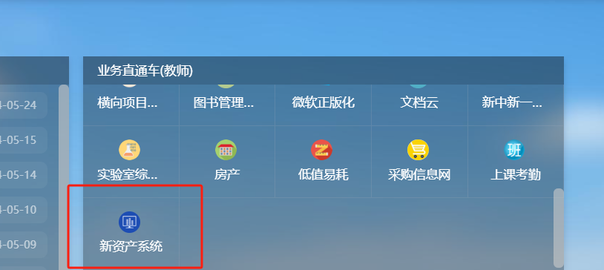

1. **PC端入口**

浏览器输入网址：<http://asset.ahpu.edu.cn/#/login>

初始账户：教职工工号，密码:123456

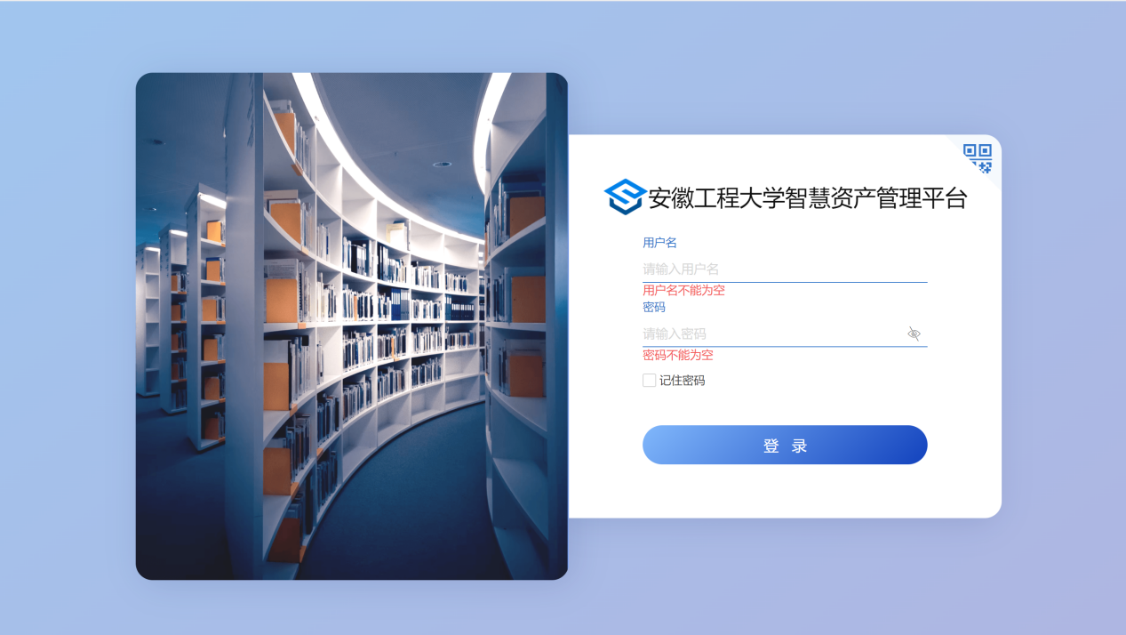

# 资产业务

## 名下资产

### 查看名下资产列表

点击个人-资产业务-名下资产，查看资产列表

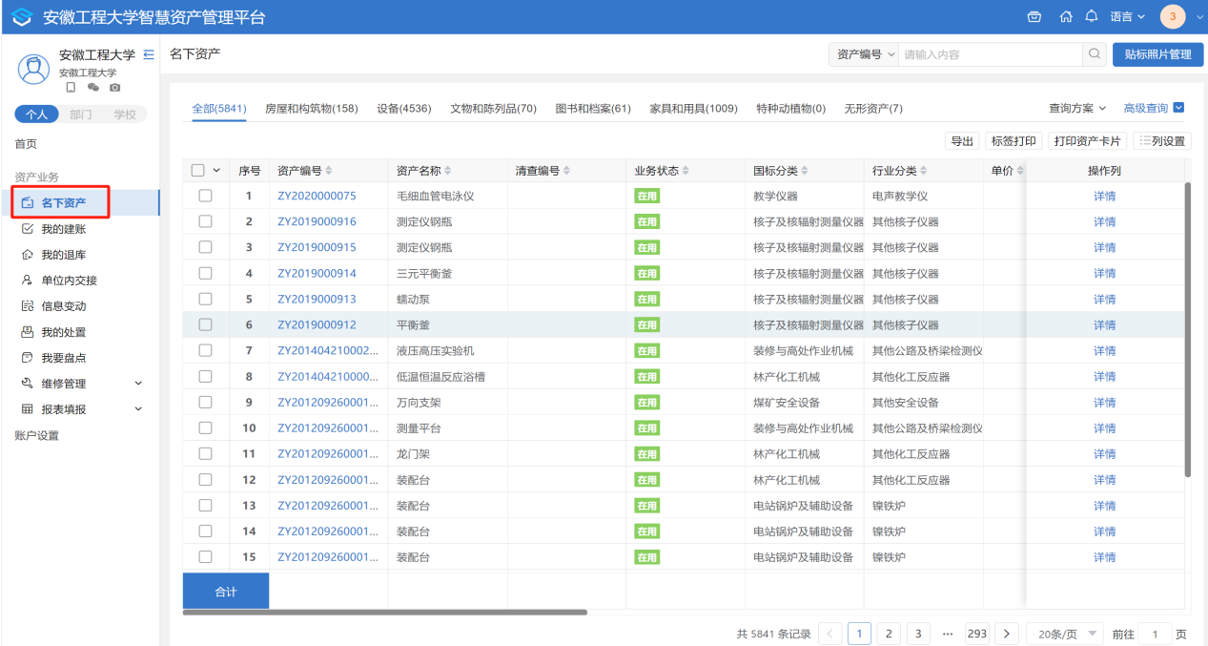

### 资产查询

**功能概述：**能够按照资产编号和资产名称快速查询找到所需卡片。

在名下资产列表界面右上角的查找框中输入资产编号，点击搜索图标即可筛选出该编号的资产信息，如下图。

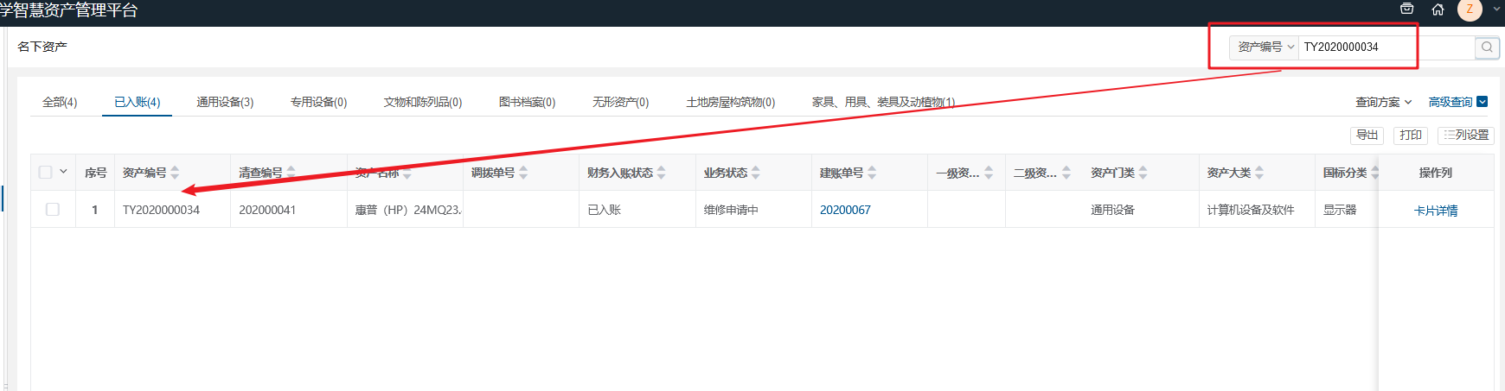

**功能概述：**能够根据不同的环境和需求条件，查询到所需的卡片。

在名下资产列表界面，点击高级查询，输入查询条件，点击确定即可多条件过滤资产信息，如下图。

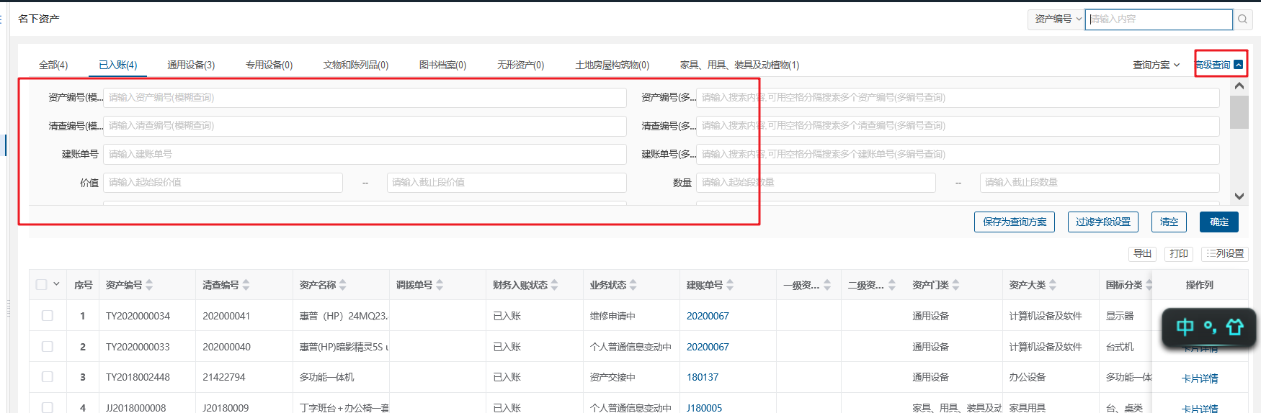

### 资产卡片详情

**页面说明：**

* **详情：**点击详情，查看该资产的详细信息。
* **业务状态**：展示该资产所处的业务形态，比如资产调剂中的资产，业务状态标记为：资产调剂发布中。

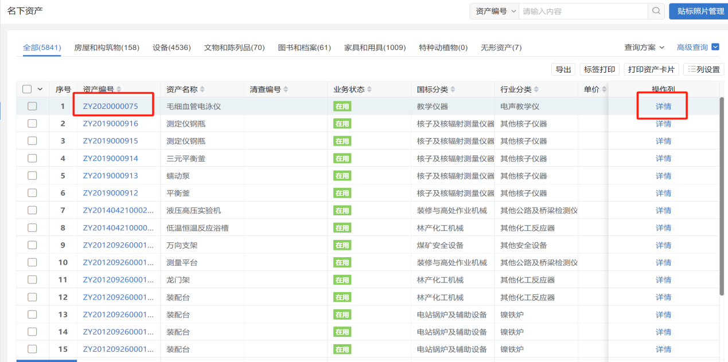

查看结果

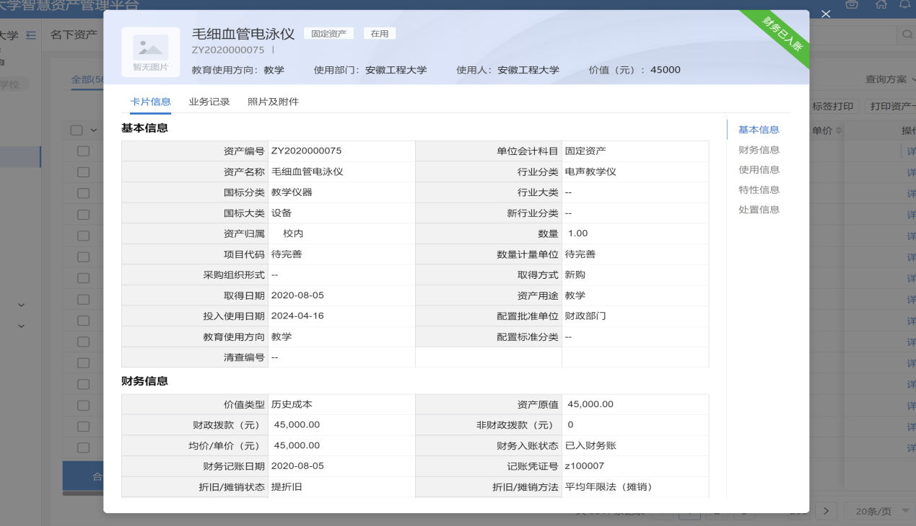

### 打印功能

**功能概述：**选择一条或者多条资产，点击打印，选择单据打印或选择标签打印，如下图。

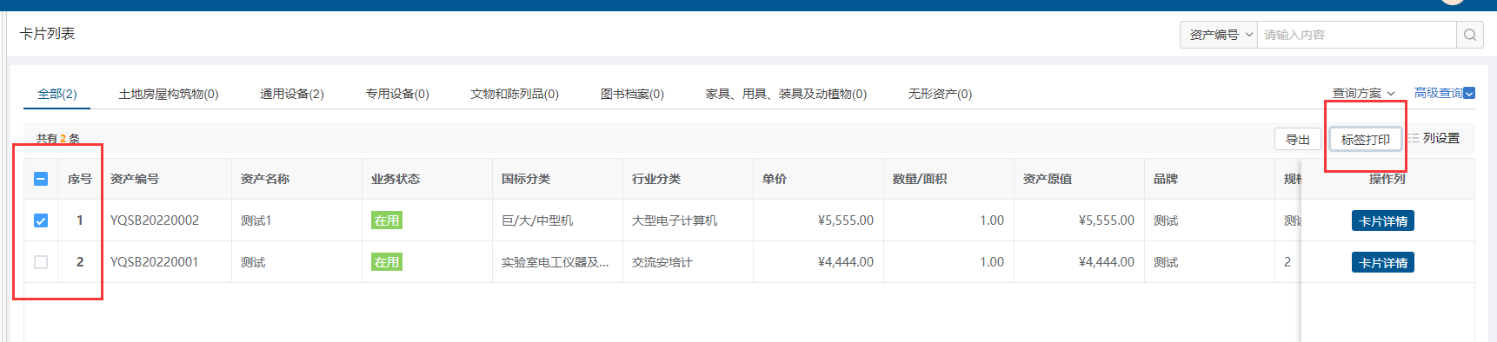

## 我的建账

**业务说明**

我要建账适用于资产验收合格后，对该批资产如实、完整、准确地进行上账申请，申请后，接收人确认，部门资产管理员及领导审核、校级资产管理员审批后到财务处报账，完成后，该批资产即建账成功。

**业务流程**

1、经办人根据资产验收情况填写登记建账单。

2、接收人、部门资产管理员、部门领导审批。

3、国资处即校级资产管理员审批。

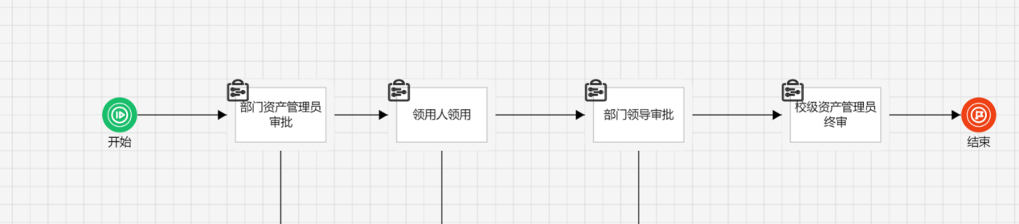

1. 资产建账流程图

**第一步：**使用人点击我的建账，进入列表界面，点击建账申请，进入验收上账申请界面，如下图。

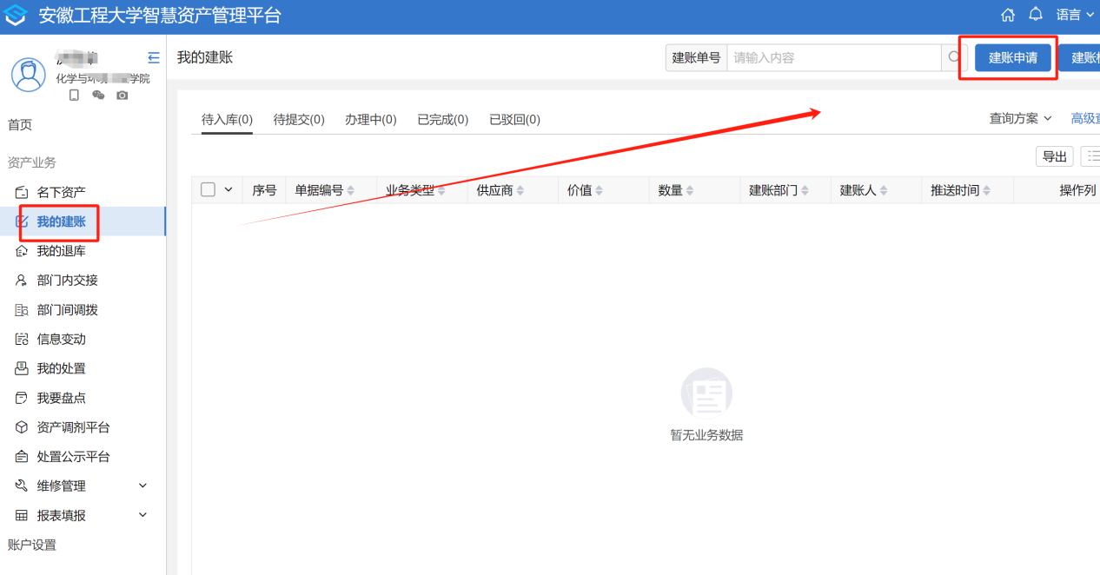

**第二步：**在弹出的界面填写基本情况，一定要根据发票等材料信息及实际情况认真填写，如下图：

**填写说明：**

* 带*的项为必须填写的项。
* **申请人：**会根据申请人姓名自动带出。
* **建账部门：**根据实际申报单位选择对应部门。
* **供货商：**请根据发票中的供货商信息，填写供货商名称。
* **采购经办人：**一般都会默认为当前的业务申请人，可以根据实际修改。
* **供货商联系方式、资产归属、记账日期、发票号**，请根据实际情况填写或选择。
* 如果没有合同，则**是否有合同**置为否，如果签有合同，则**是否有合同**置为是，同时可以填写合同号和合同日期。

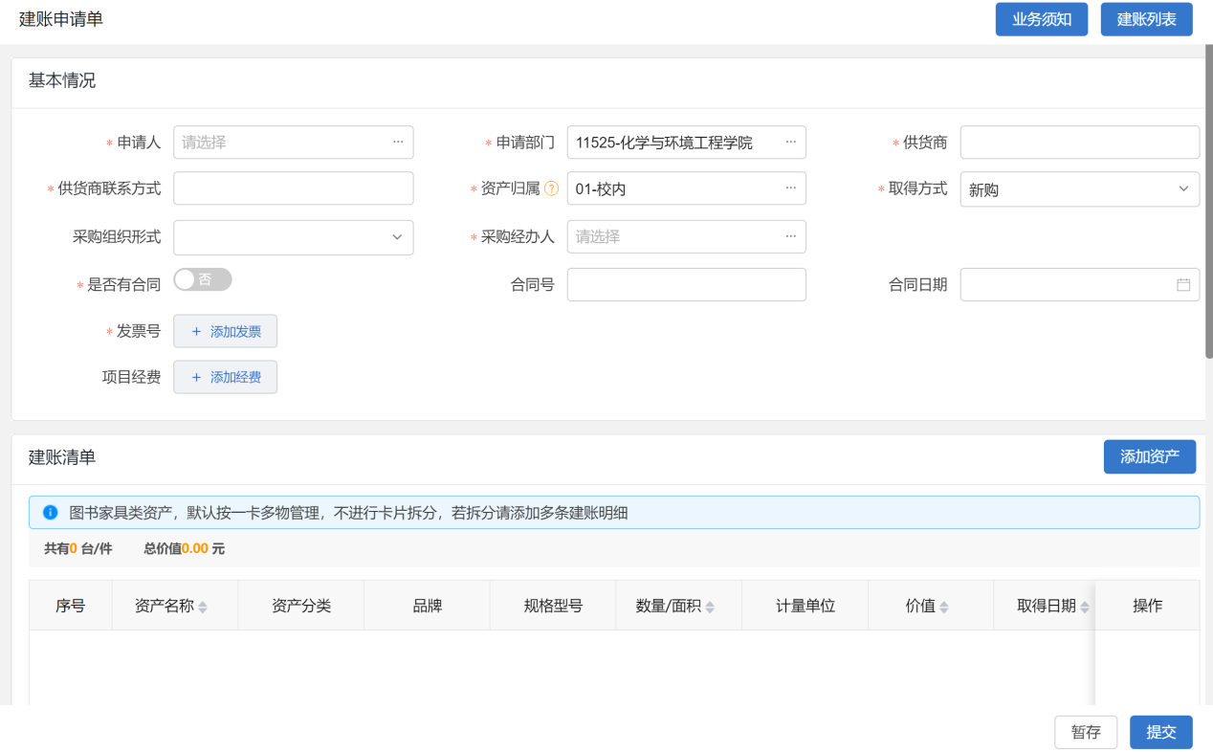

**第四步：**单击【添加资产】

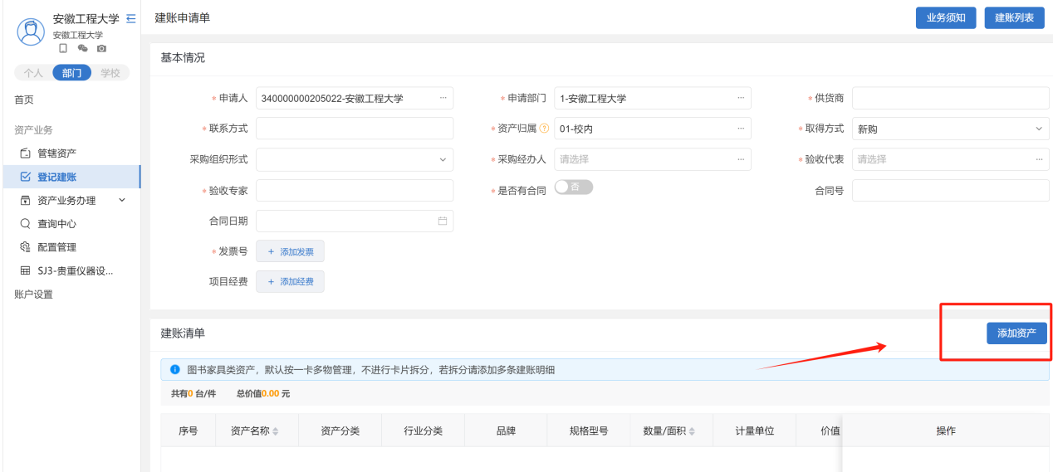

**第五步：**常用分类选择分类或者输入框输入关键字检索选择【国标分类】；

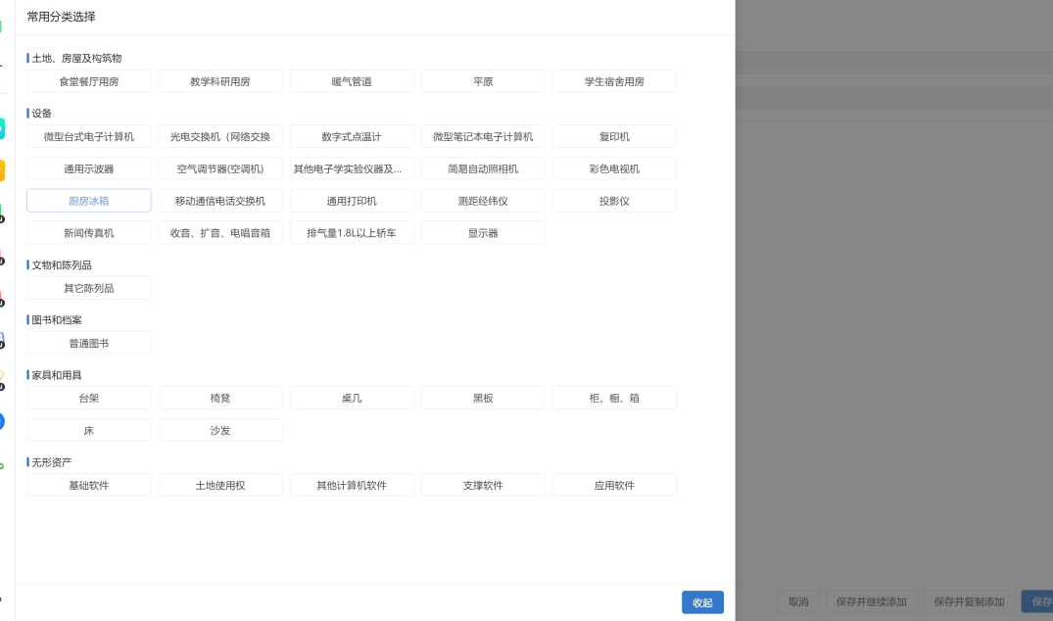

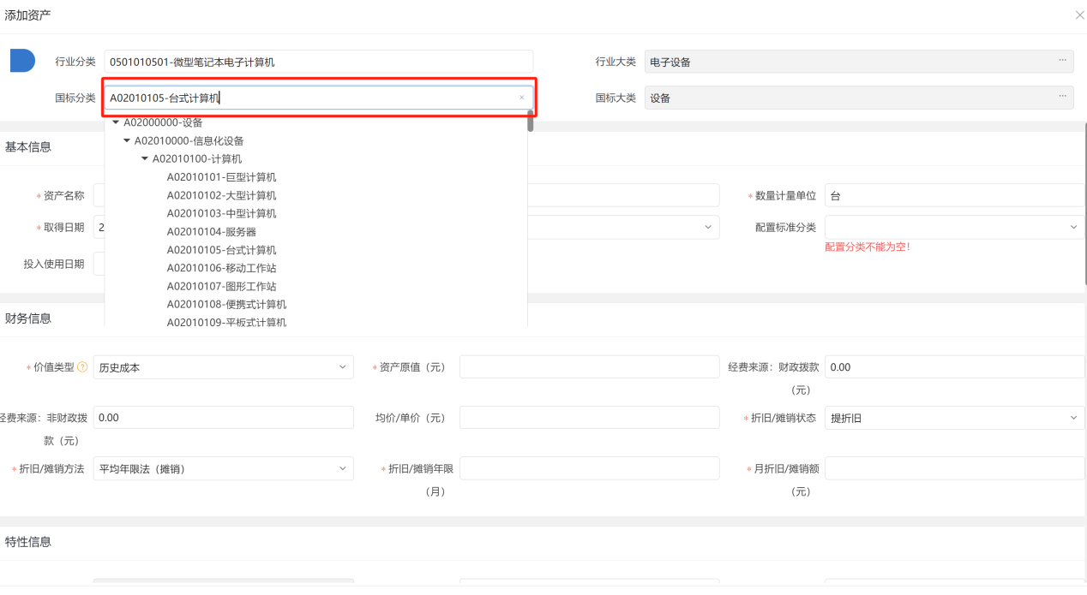

**第六步：**在资产分类填写完成后，根据实际情况完善资产卡片的基本信息、财务信息、特性信息及使用信息并添加资产照片及附件

**填写说明：**

* 带*号的为必填信息。
* **取得方式、数量计量单位、取得日期、价值类型、折旧/摊销状态、折旧/摊销方法：**在选择分类后自动带出，可修改。
* **规格型号、设备用途、品牌：**根据实际情况填写或选择。
* **使用信息**：点击增行后按照实际情况填写或选择。

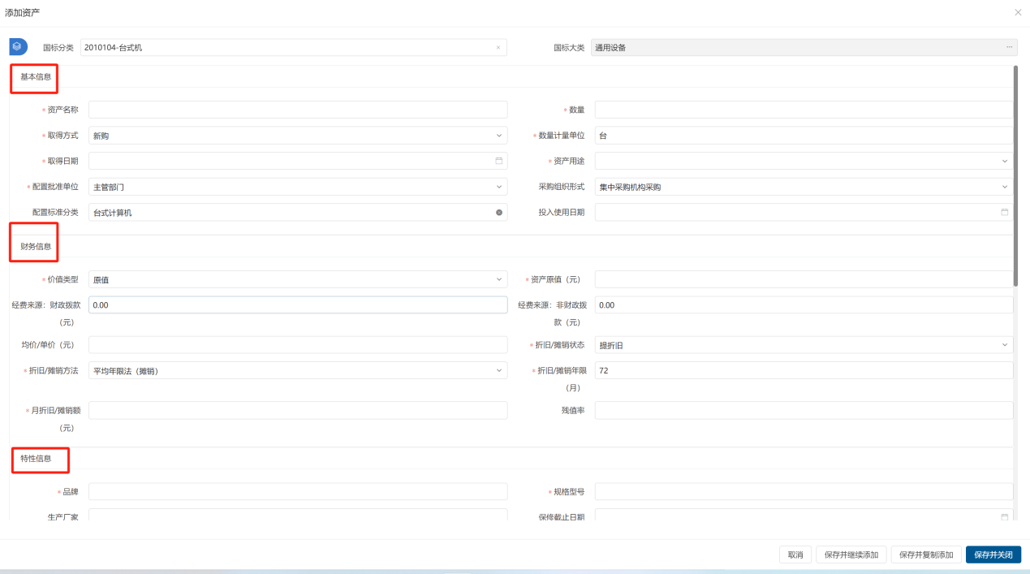

**填写说明：**

* **资产卡片图片：** 根据实际情况，若有资产卡片图片，点击上传资料，在弹出上传附件界面，任选一种方式进行上传。

**卡片附报材料：**根据实际情况，若有卡片附报材料，点击上传资料，在弹出上传附件界面，任选一种方式进行上传

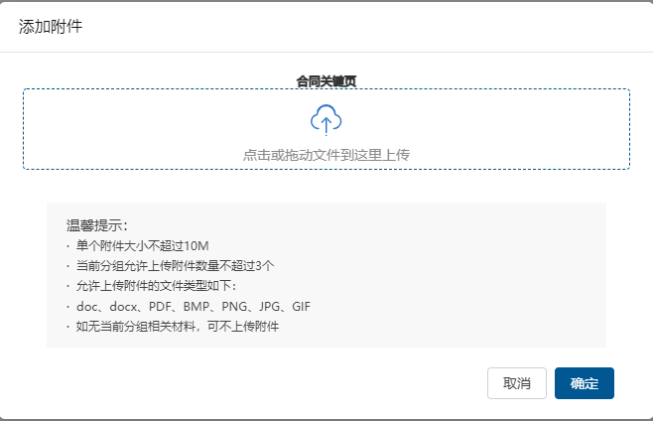

**第七步：**添加后效果如下：

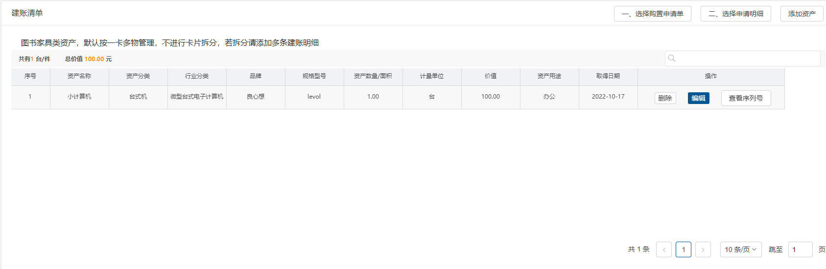

**第八步：**上传附件材料

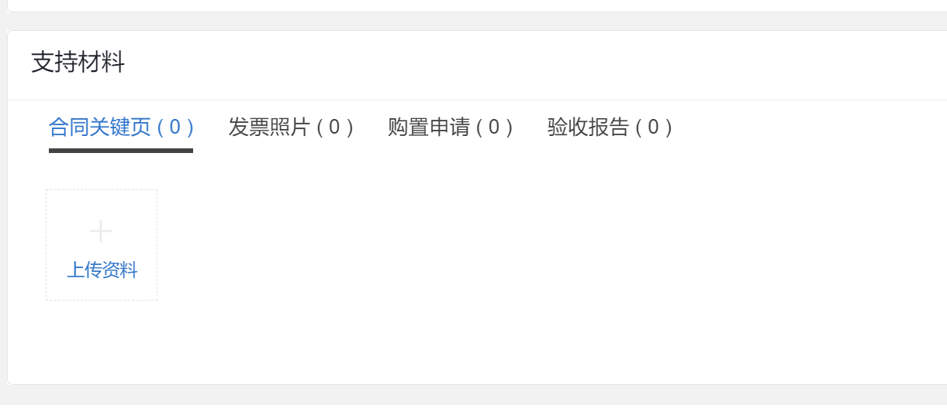

**第九步：**点击【提交】，并确认

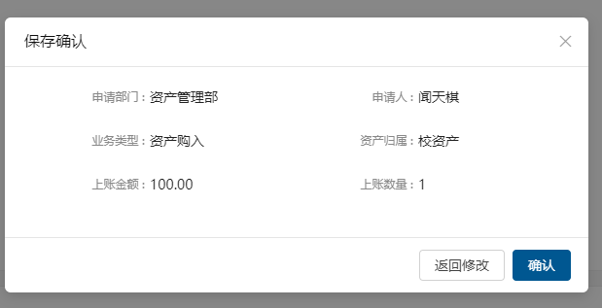**第十步：**提交后，进入预览界面

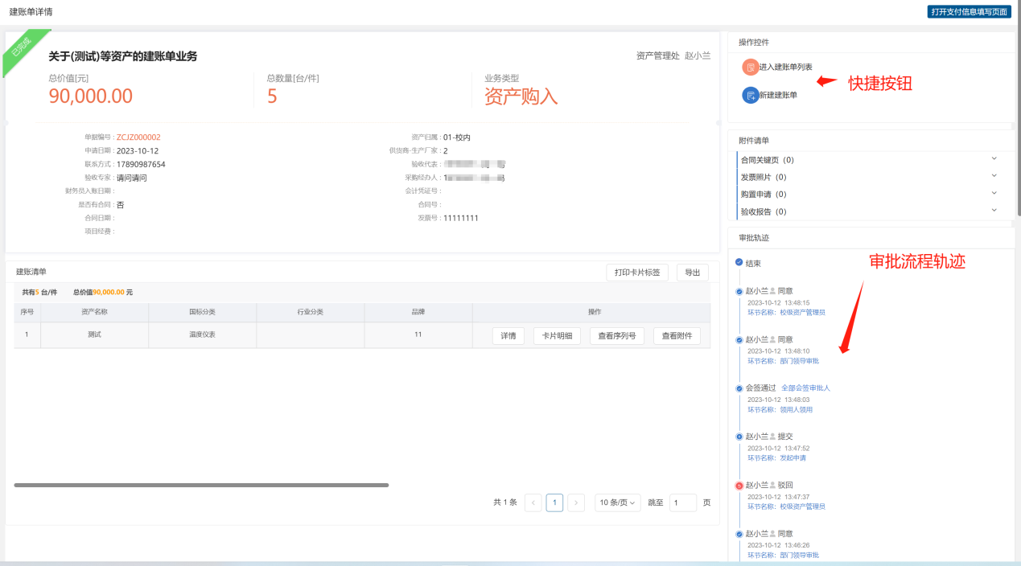

### 查看历史建账单

**第一步：**使用人登录进系统后，点击我的建账，进入列表，点击各页签，可看到对应验收上账申请单，如下图。

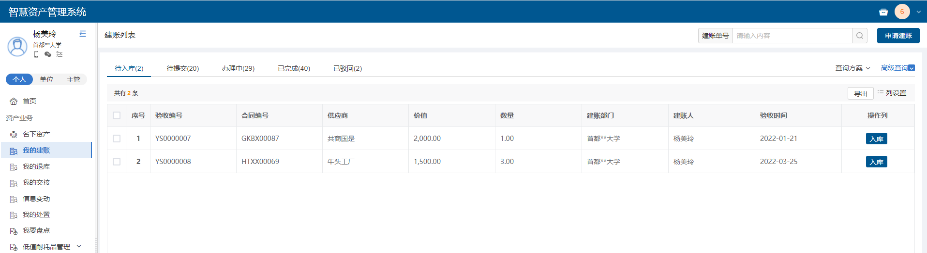

**列表说明：**

* **待入库**：展示的已完成采购验收但是还未建账入库的数据，由采购系统推送。
* **待提交：**展示的暂存的申请单，可进行编辑和删除操作。
* **办理中：**展示的是已提交待部门资产管理员、部门领导审核或待校级资产管理员审批的申请单，可查看详情。
* **已完成：**展示的是已提交且审核、审批流程全部完成或者终止办理的申请单，可查看详情。
* **已驳回：**已驳回的申请单在已驳回页签展示，能查看详情、重新办理、终止办理。

在待提交状态下,点击删除、编辑进行删除或者编辑暂存的申请单。

## 我的退库

**业务介绍**

当资产入库后，由于质量问题、商家问题等因素，发生的退货和换货业务，需要进行资产退库处理；资产退库需要支持当年退库和跨年退库两种业务类型。

**业务流程**

1. 使用人填写资产退库账单，发起申请。
2. 部门资产管理员审批。
3. 部门领导审批。
4. 校级资产管理员审批后完成资产卡片退库。
5. 携带资料去财务退账。
6. 线下进行退库处理。

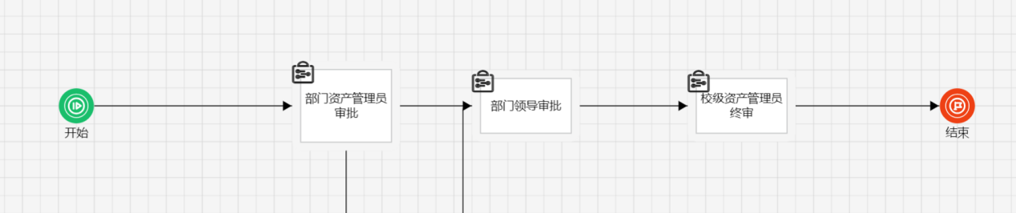

1. 资产退库流程

### 办理步骤

**使用人发起退库申请**

**第一步：**使用人进入系统后，点击我要退库，进入资产退库申请列表，如下图。

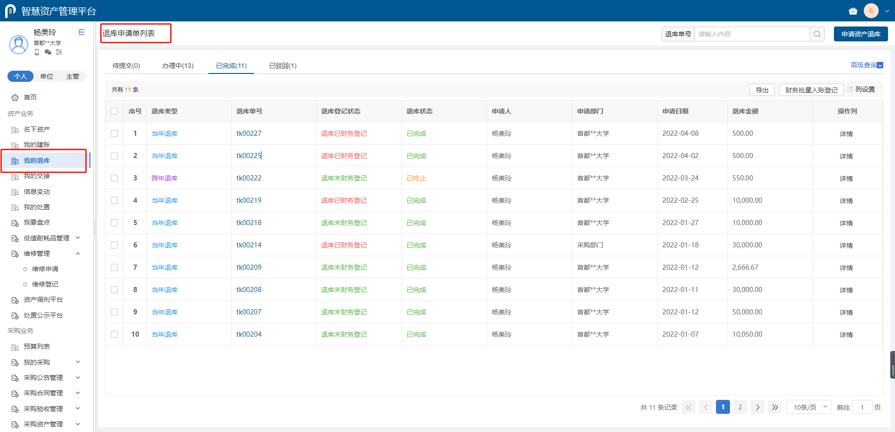

1. 资产退库单列表页面

**第二步：**点击申请资产退库，进入资产退库申请单页面，如下图。

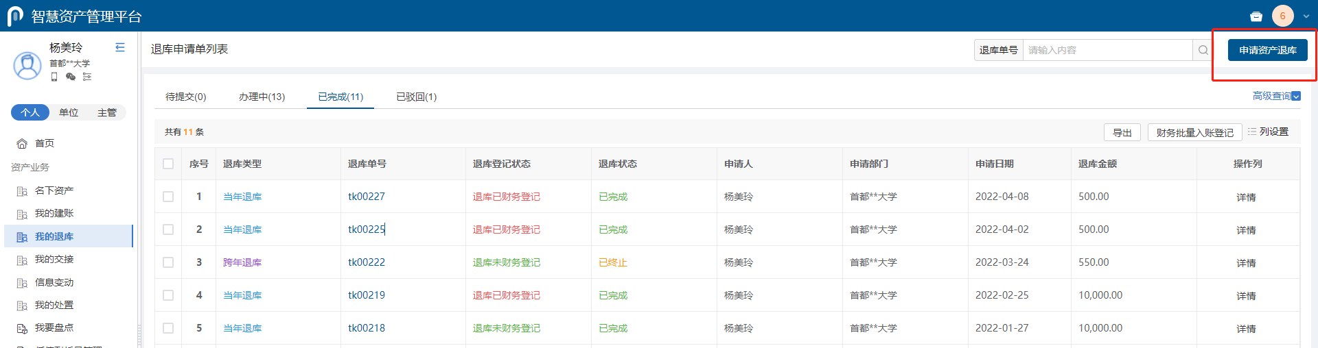

1. 资产退库单列表页面

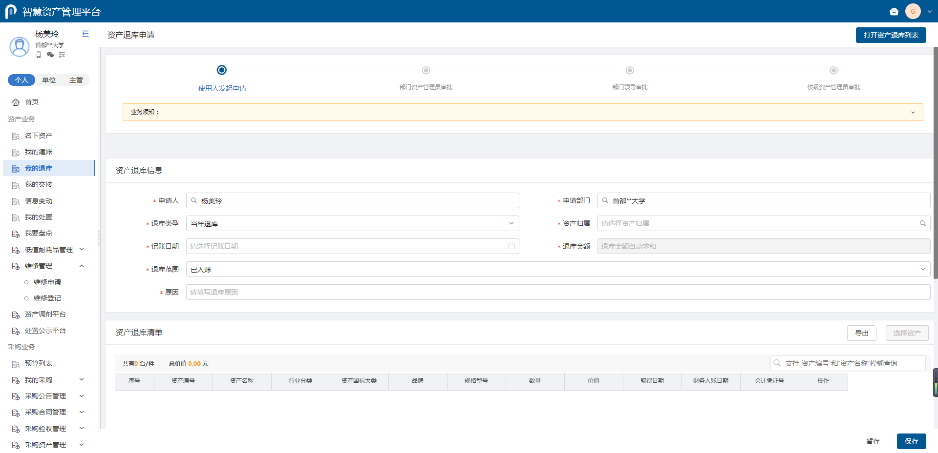

1. 资产退库申请单页面

第三步：在退库申请单界面，完善资产退库申请信息，如下图。

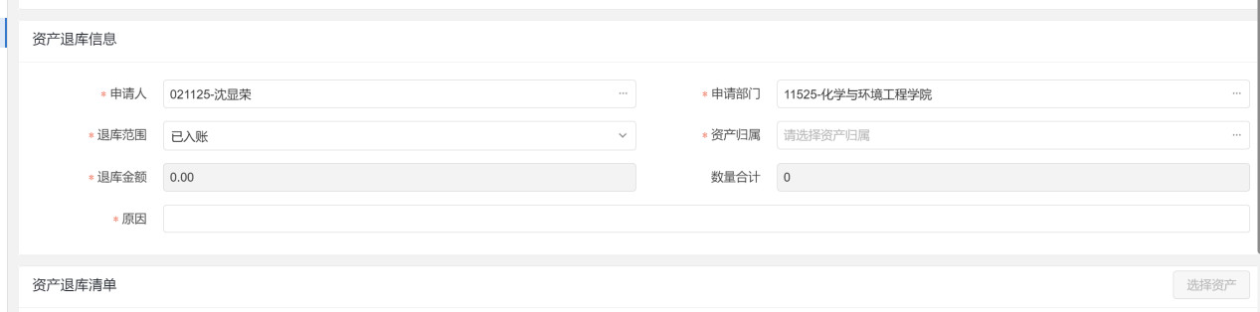

1. 申请单详情

**填写说明**：

* 带*的项为必须填写的项。
* **资产归属：**选择资产所属信息，选择资产归属后，才可选择资产进行退库。
* **退库范围：**可选择已入账、未入账，筛选可选择的退库资产。
* **退库金额：**为退库清单资产的总价值，无需手动编辑，选择资产后自动计算。

第四步：在资产退库清单界面，点击添加资产可以看到卡片选择页面，如下图。

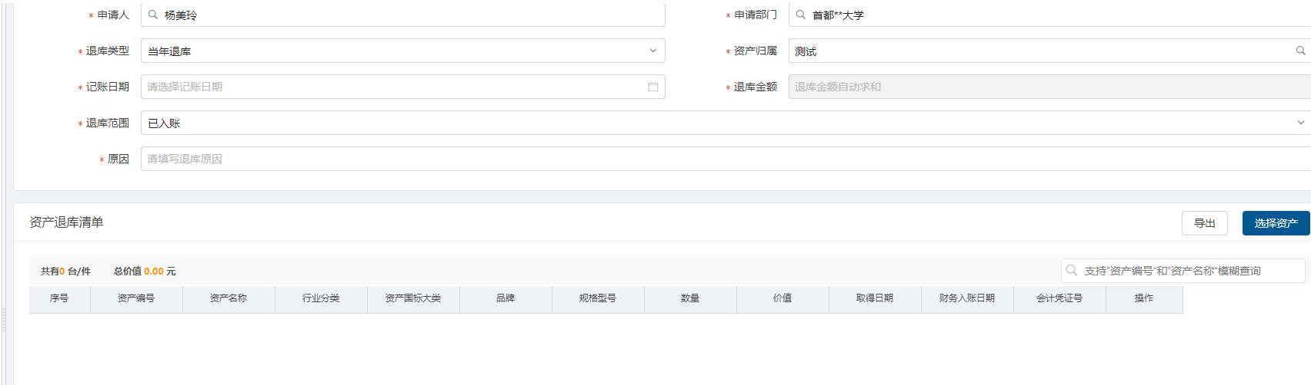

1. 资产退库清单

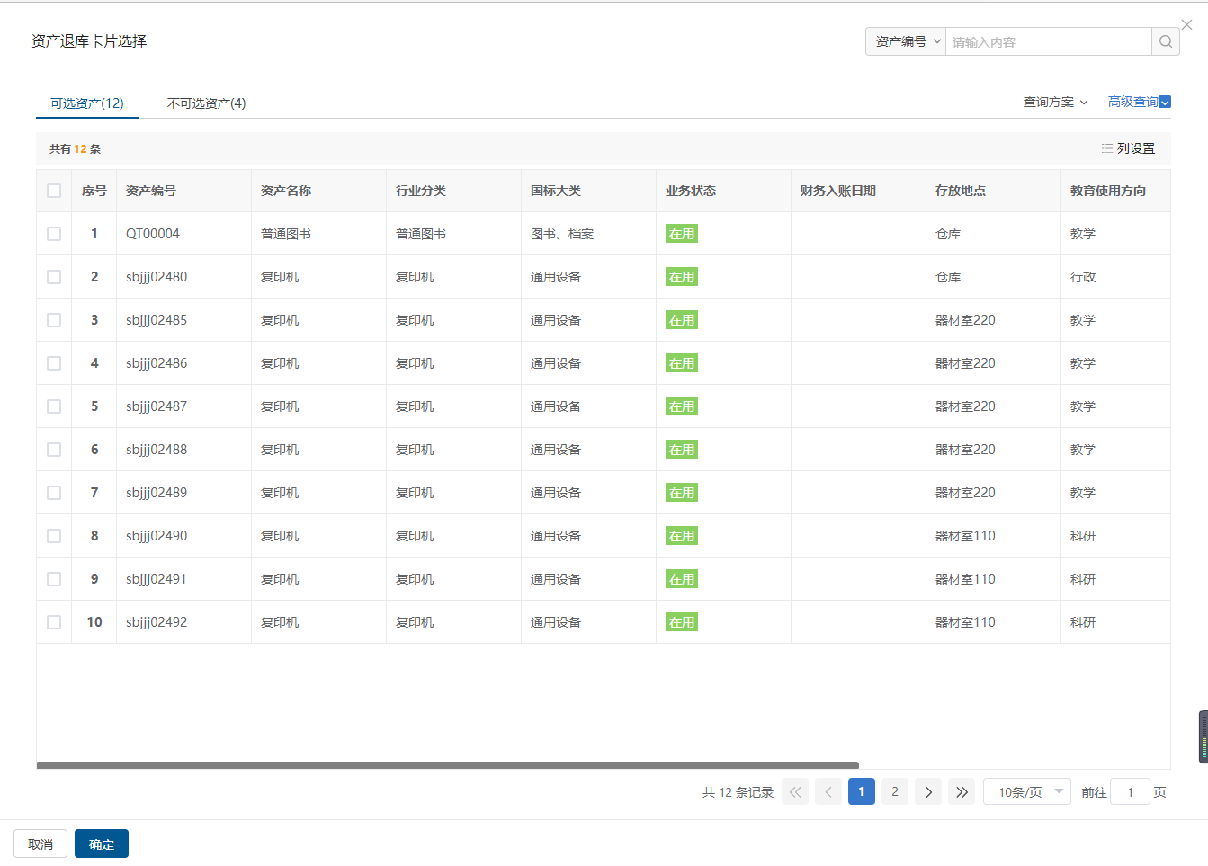

1. 选择卡片展示页面

第五步：选择卡片后，点击确定，完成卡片选择，如下图。

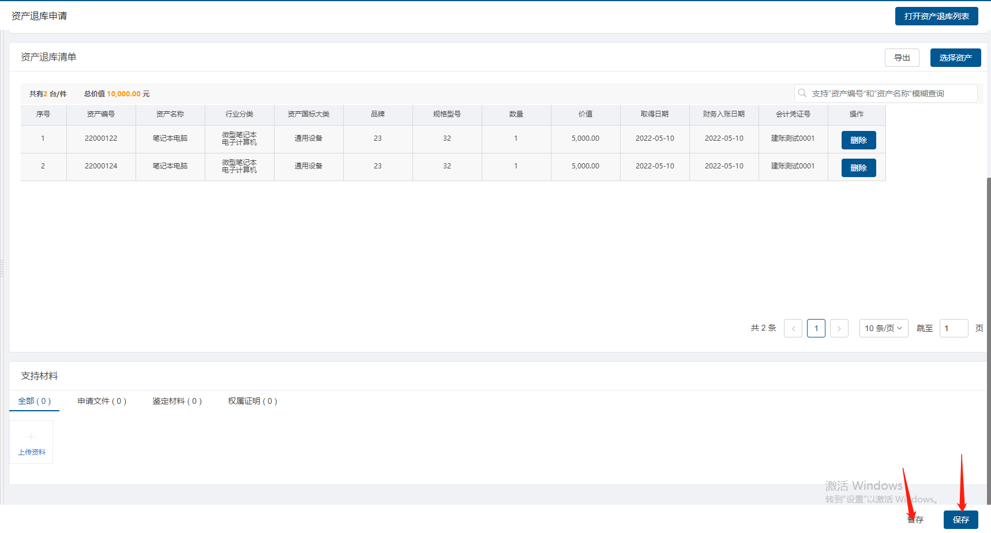

1. 完成卡片选择界面

**第六步：**在支持材料界面，点击上传材料，如下图。

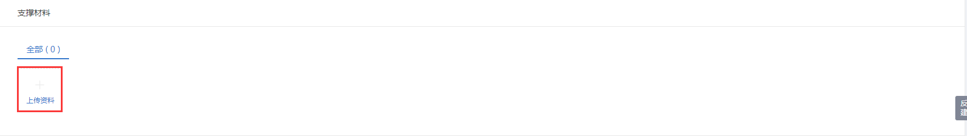

1. 支持材料界面

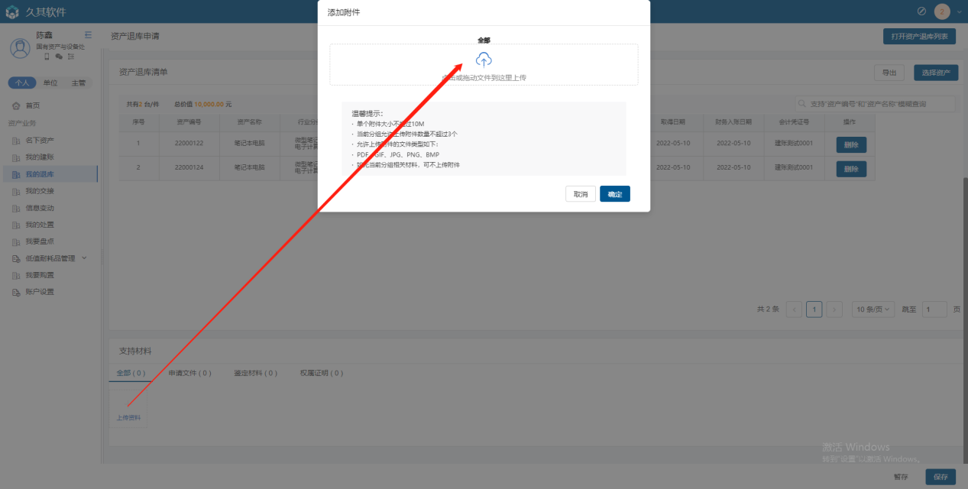

1. 上传支持材料界面

**特殊说明：**

* **直接上传附报材料：**根据实际情况，通过点击或者拖动文件，将附报材料上传到资产退库申请单的支持材料中。

第七步：完善资产退库申请单，点击保存，如下图。

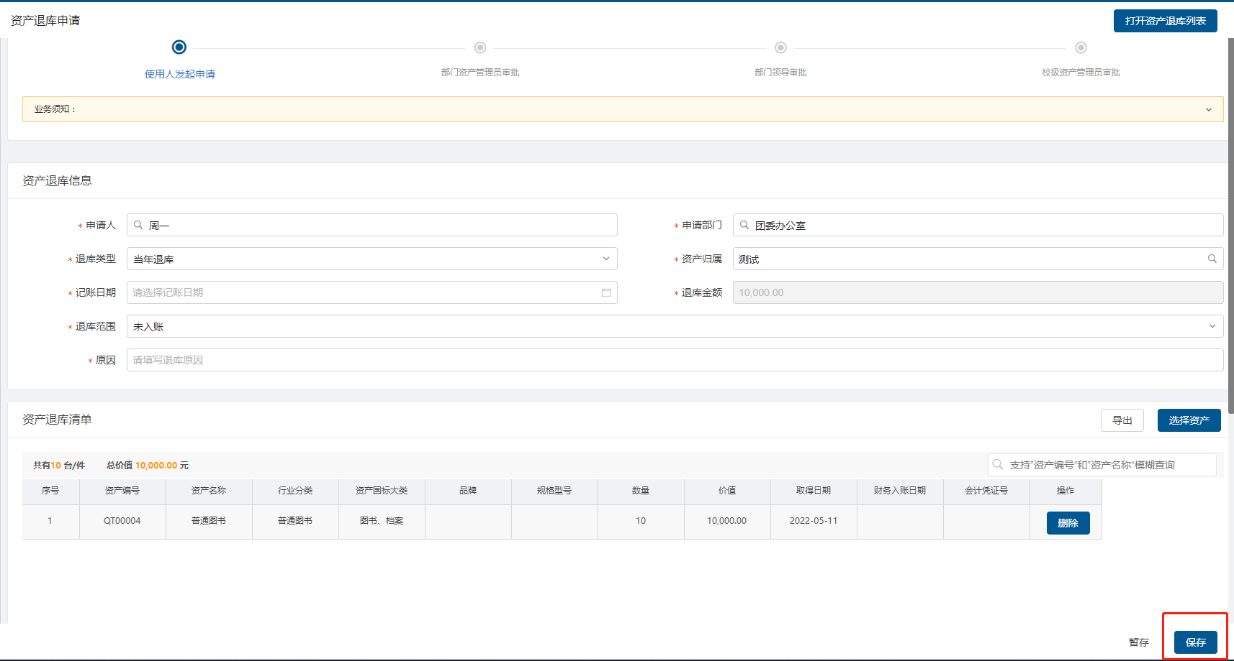

1. 资产退库单申请界面

**特殊说明：**

* **暂存：**在详情单界面点击暂存按钮，单据不会进入流程中，在待提交页签展示，支持编辑后再次提交。

第八步：在弹出的资产退库申请提交前确认页签，点击确认提交，完成资产退库申请，如下图。

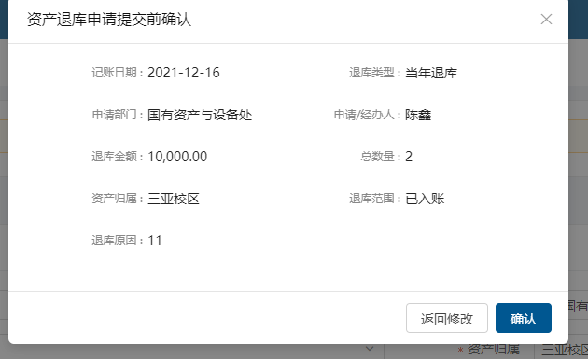

1. 资产退库确认

### 查看历史账单

使用人可以在资产退库列表中查看到资产退库单的申请记录，即使用人登录系统后，点击我的退库，点击各页签，可看到对应的资产退库单，见下图

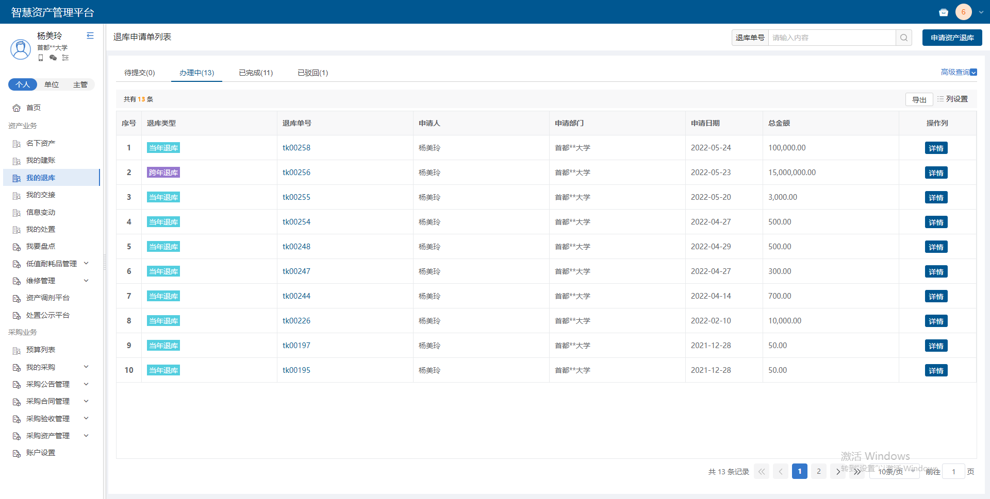

**列表说明：**

* **待提交：**展示的暂存的单据，可进行编辑和删除操作
* **办理中：**展示的是已提交待审批的单据。点击退库单号和详情按钮，可查看详情。
* **已完成：**展示的是已提交且审核、审批流程全部完成的单据，点击退库单号或详情按钮，可查看详情
* **已驳回：**展示的是已提交，但被任意一级审核或审批驳回申请单，点击退库单号或详情按钮，可查看详情可查看详情

## 部门内交接

### 业务介绍

由于工作原因，发生部门内资产调转的情况，可以通过部门内交接业务完成资产转移。

**业务流程**

1. 申请人发起部门内交接；
2. 领用人领用资产；
3. 部门领导审批；

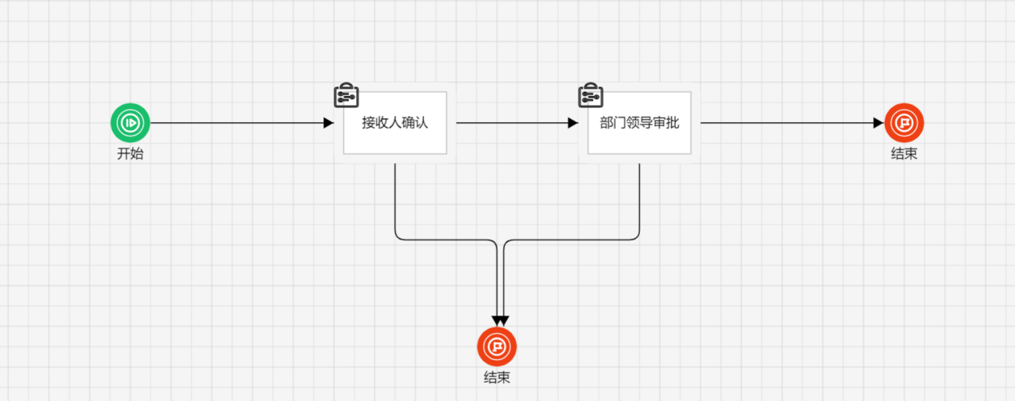

### 办理步骤

**发起部门内交接申请**

第一步：申请人点击部门内交接，进入部门内交接列表界面，如下图。

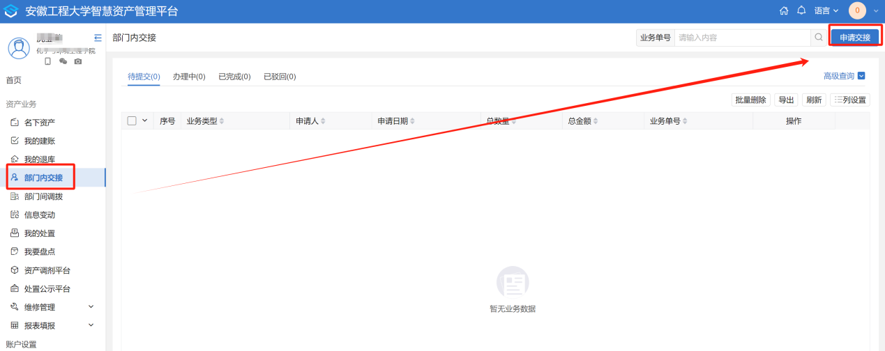

**第二步：**点击申请交接，进入部门内交接申请界面，如下图

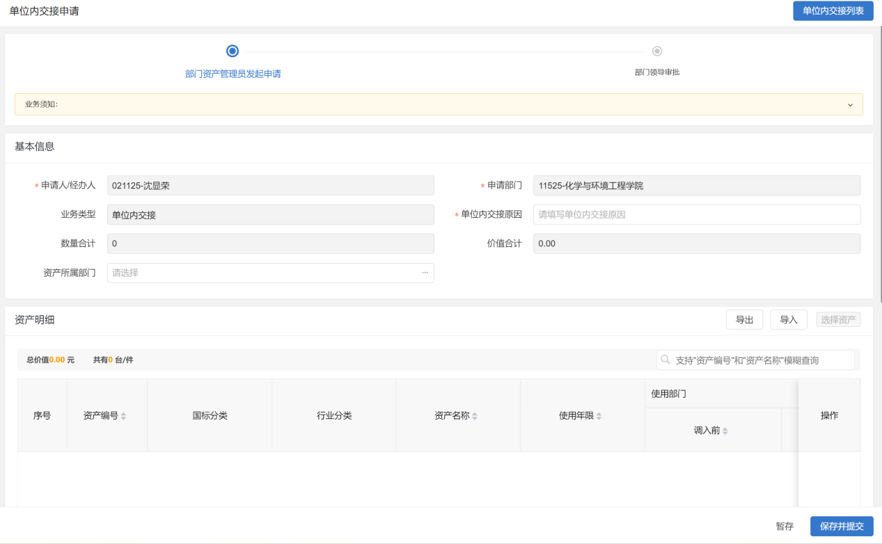

**第三步：**填写部门内交接申请单-基本信息，一定要根据实际情况认真填写，如下图：

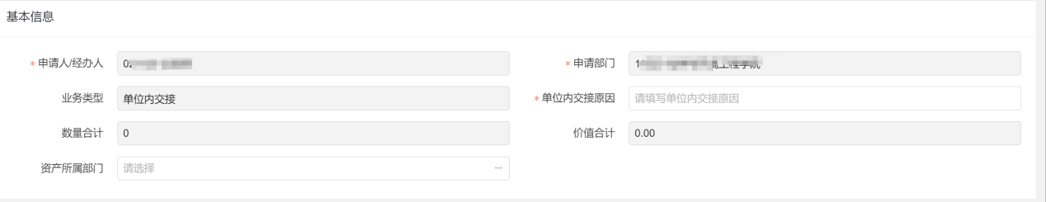

**填写说明：**

* 带*的项为必须填写的项。
* 顶部为部门内交接流程。
* **申请人、申请部门：**系统根据当前登录人带出，必填
* **业务类型：**由系统自动带出不可修改
* **部门内交接原因：**根据实际需求进行填写,必填。

第四步：点击选择资产，可以看到部门内卡片选择界面,选择需要进行交接的资产，如下图。

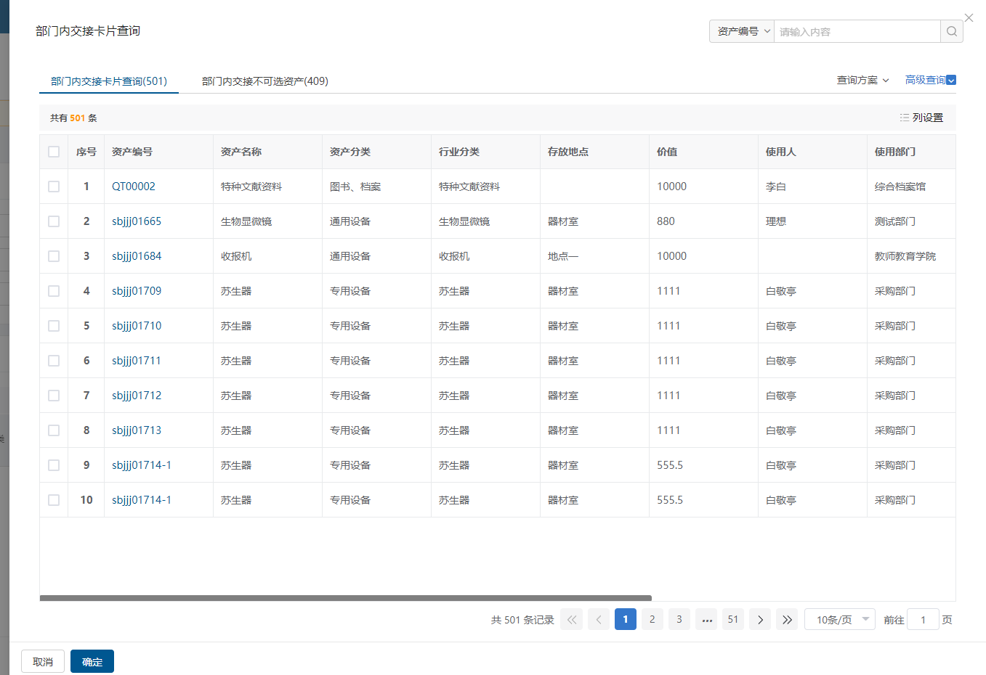

**填写说明：**

* 选中后点击确定，卡片信息自动给填写进资产明细子表当中。
* 点击取消则关闭选择卡片界面。
* 可进行多选，将多条资产卡片选择进资产明细中

**第五步：**完善附件信息，上传附件，如下图。

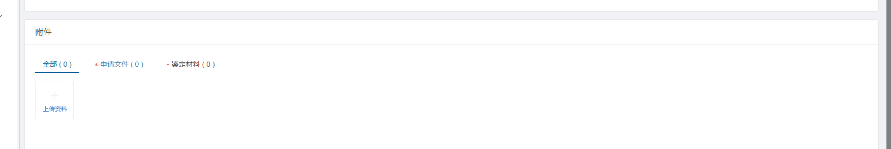

**填写说明：**

* 带*的项为必须填写的项。

**第六步：**选择资产明细后需完善部门明细信息，如下图

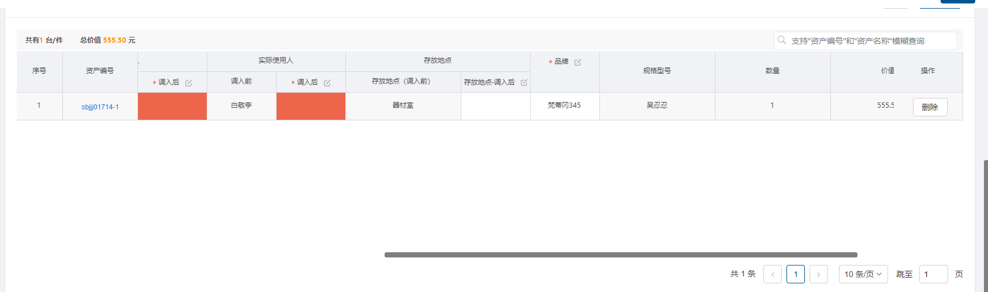

**说明：**

* 选择错误卡片时，可点击删除按钮删除子表信息后，重新选择

**第七步：**信息填写完成后点击右下角的保存并提交按钮进行申请的提交，或者点击暂存将该申请暂存,如下图。

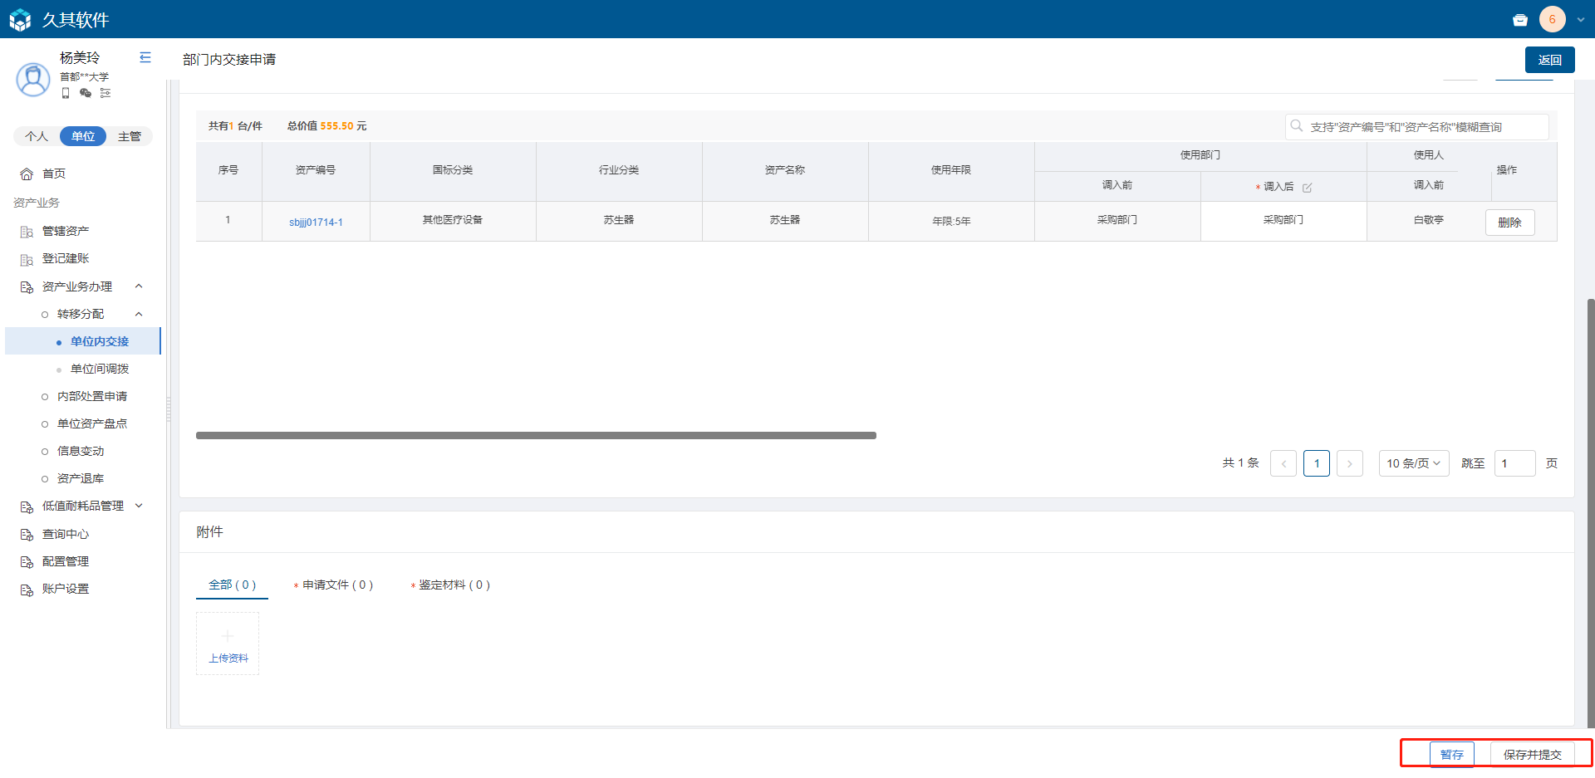

**说明：**

* 也可点击右上角的返回按钮取消单据的填写，返回至部门内交接列表

**第八步：**提交申请后，会出现部门内交接申请确认界面，确认信息无误后，提交资产交接申请，等待上级部门审核，如下图。

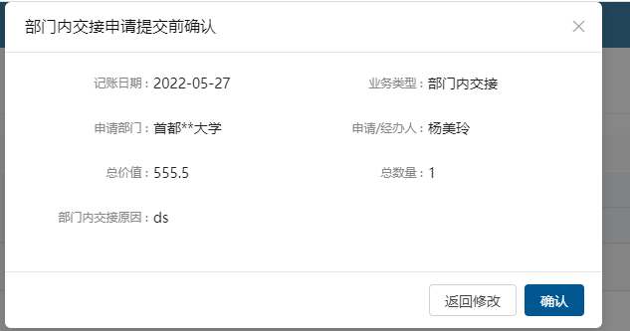

### 查看历史交接单

第一步：部门资产管理员登录进系统后，点击资产业务办理—转移分配—部门内交接，进入部门内交接列表，点击各页签，可看到对应部门内交接申请单，如下图。

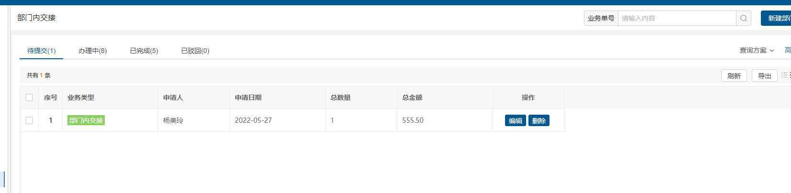

**列表说明：**

* **待提交：**展示的暂存的申请单，可进行编辑和删除操作。
* **办理中：**展示的是已提交待各级领导审批的申请单，可查看详情。
* **已完成：**展示的是已提交且审核、审批流程全部完成或者终止办理的申请单，可查看详情。
* **已驳回：**已驳回的申请单在已驳回页签展示，能查看详情、重新办理、终止办理。

第二步：点击业务单号和详情,能够跳转到部门内交接单详情界面，如下图。

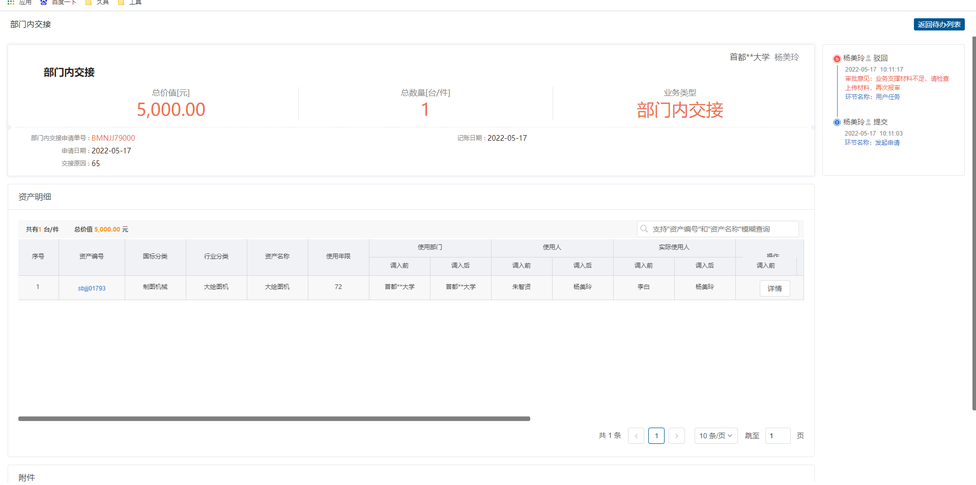

**特殊说明：**

* 点击进入部门内交接列表能够跳转查看历史账单界面。
* 点击新建部门内交接单进入部门内交接新建界面。

第三步：在部门欸交接列表中，可通过高级查询筛选单据，如下图。

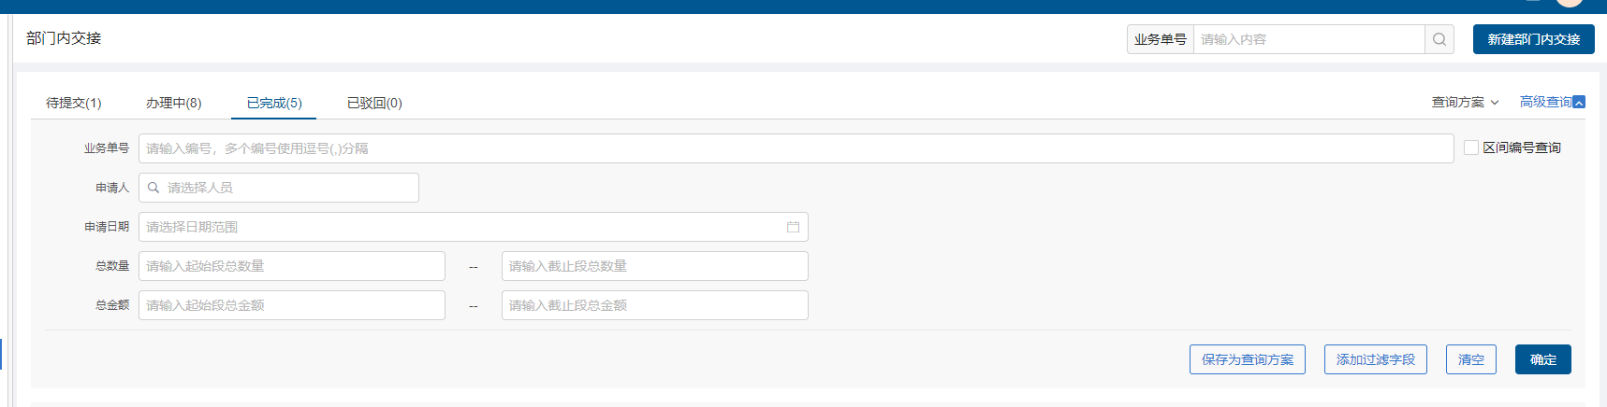

1. 单号查询及高级查询

**使用说明：**

* **业务单号：**业务单号搜索框对交接单号进行精确和模糊搜索。
* **高级查询：**点击高级查询展开左侧高级查询条件，根据需要录入查询条件点击确定，进行查询，点击清空，清空当前查询条件。
* **添加过滤字段：**点击添加过滤字段，展开上方查询条件项，对高级查询条件进行调整；点击恢复默认，恢复高级查询条件至默认状态。

## 部门间调拨

### 业务介绍

由于工作原因，发生部门间资产调转的情况，可以通过部门间调拨业务完成资产调拨。

**业务流程**

1. 申请人根据部门间调拨情况填写部门间调拨申请单。
2. 调出部门领导进行审批。
3. 接收人审核。
4. 调入部门领导进行审批。

2、校级资产管理员进行最终审批，调拨结束。

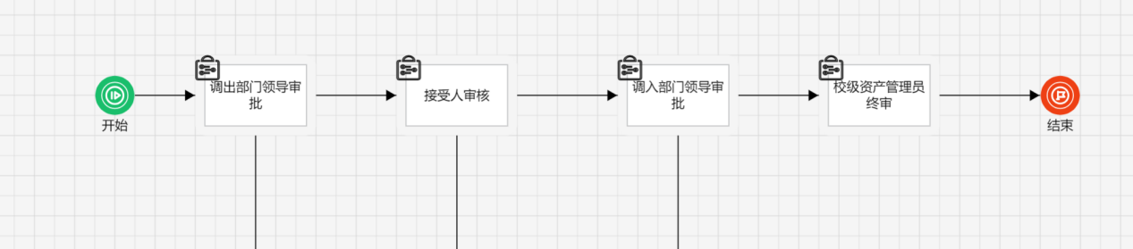

### 办理步骤

**申请人发起部门间调拨**

第一步：部门资产管理员点击部门间调拨，进入部门间调拨列表界面，如下图。

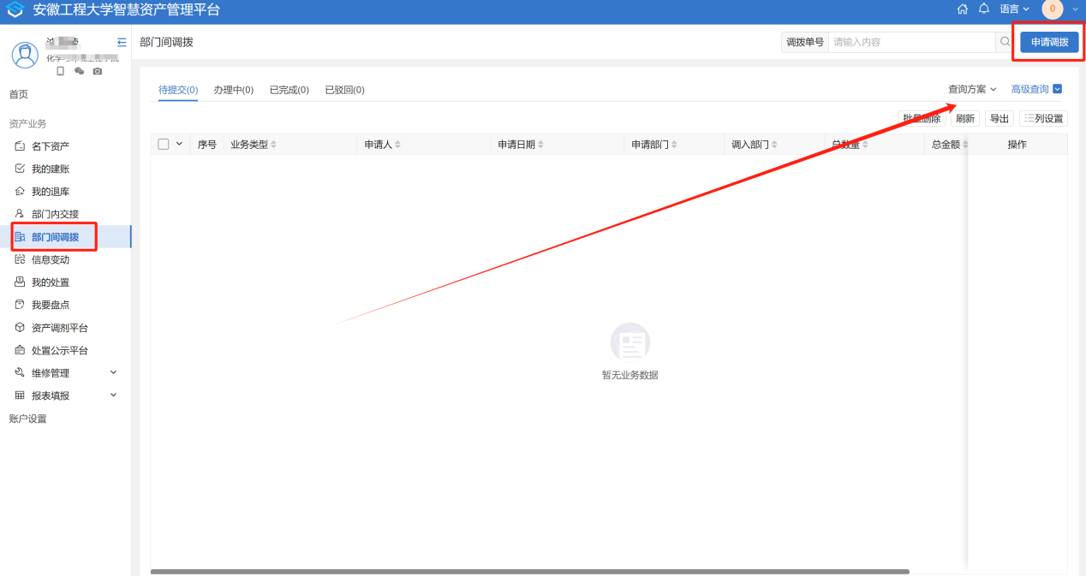

**第二步：**点击申请调拨，进入部门间调拨申请界面，如下图

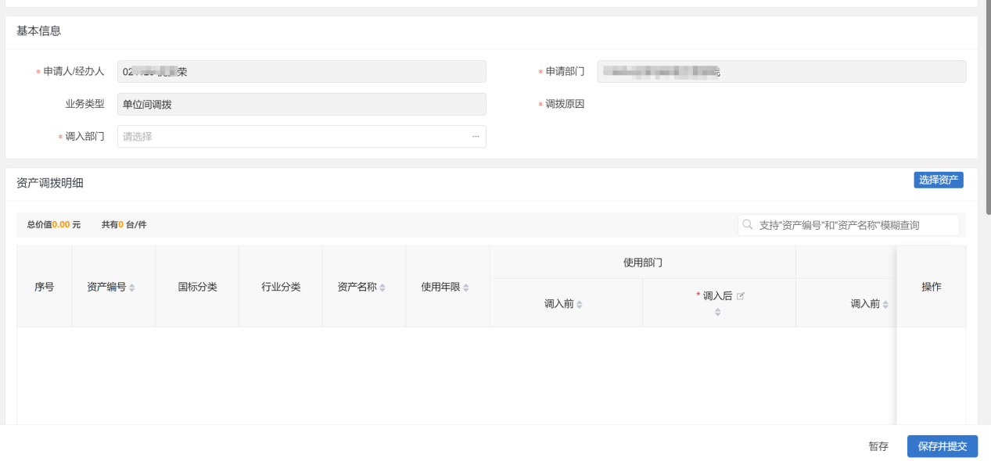

**第三步：**填写部门间调拨申请单-基本信息，一定要根据实际情况认真填写，如下图：

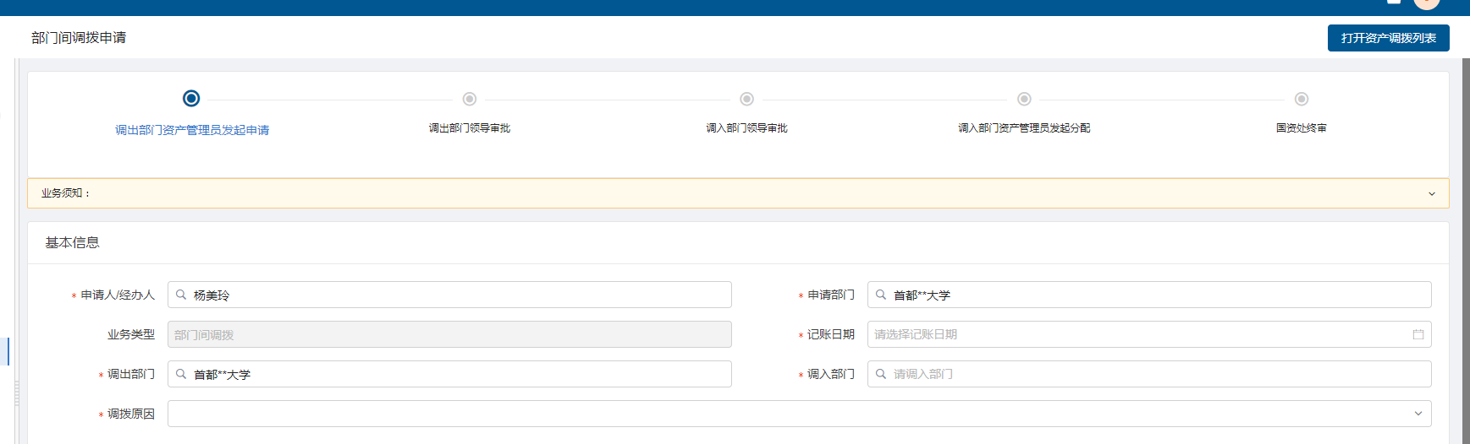

**填写说明：**

* 带*的项为必须填写的项。
* 顶部为部门间调拨流程。
* **申请人、申请部门：**系统根据当前登录人带出，必填
* **业务类型：**由系统自动带出不可修改
* **调入部门：**根据实际情况后进行填写，必填
* **调拨 原因：**根据实际需求进行填写,必填。

第四步：点击选择资产，可以看到部门卡片选择界面,选择需要进行调拨的资产，如下图。

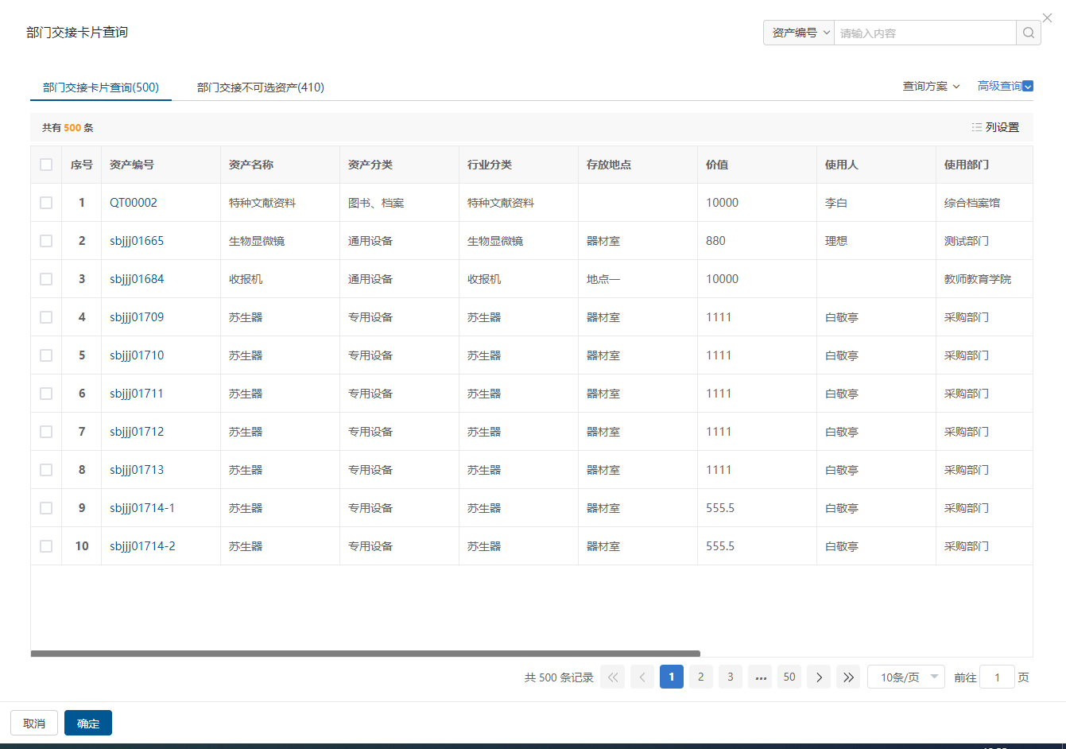

**填写说明：**

* 选中后点击确定，卡片信息自动给填写进资产明细子表当中。
* 点击取消则关闭选择卡片界面。
* 可进行多选，将多条资产卡片选择进资产明细中

**第五步：**完善附件信息，上传附件，如下图。



**填写说明：**

* 带*的项为必须填写的项。

**第六步：**选择资产明细后需完善部门调拨明细信息，调入后使用部门，存放地点，使用人信息，如下图

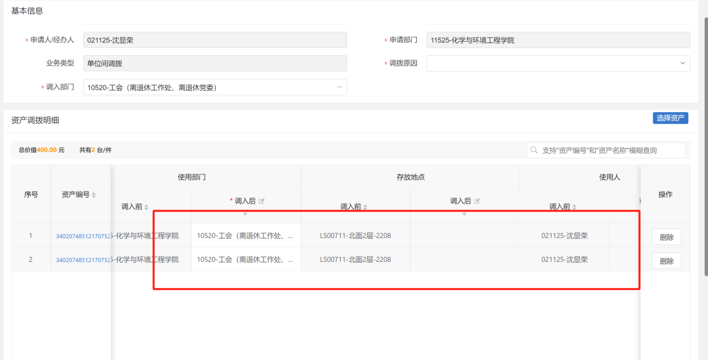

**说明：**

* 选择错误卡片时，可点击删除按钮删除子表信息后，重新选择
* **注意：**使用部门和基本信息中的调入部门保持一致

**第七步：**信息填写完成后点击右下角的保存并提交按钮进行申请的提交，或者点击暂存将该申请暂存,如下图。



**说明：**

* 也可点击右上角的返回按钮取消单据的填写，返回至部门内交接列表

**第八步：**提交申请后，会出现部门间调拨申请确认界面，确认信息无误后，提交部门内调拨申请，等待上级部门审核，如下图。

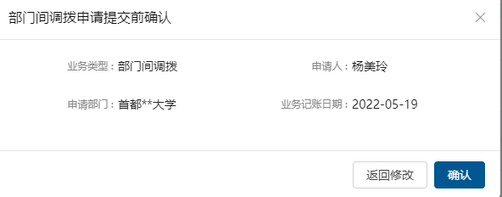

### 查看历史调拨单

第一步：部门资产管理员登录进系统后，点击资产业务办理—转移分配—部门间调拨，进入部门间调拨列表，点击各页签，可看到对应部门间调拨申请单，如下图。

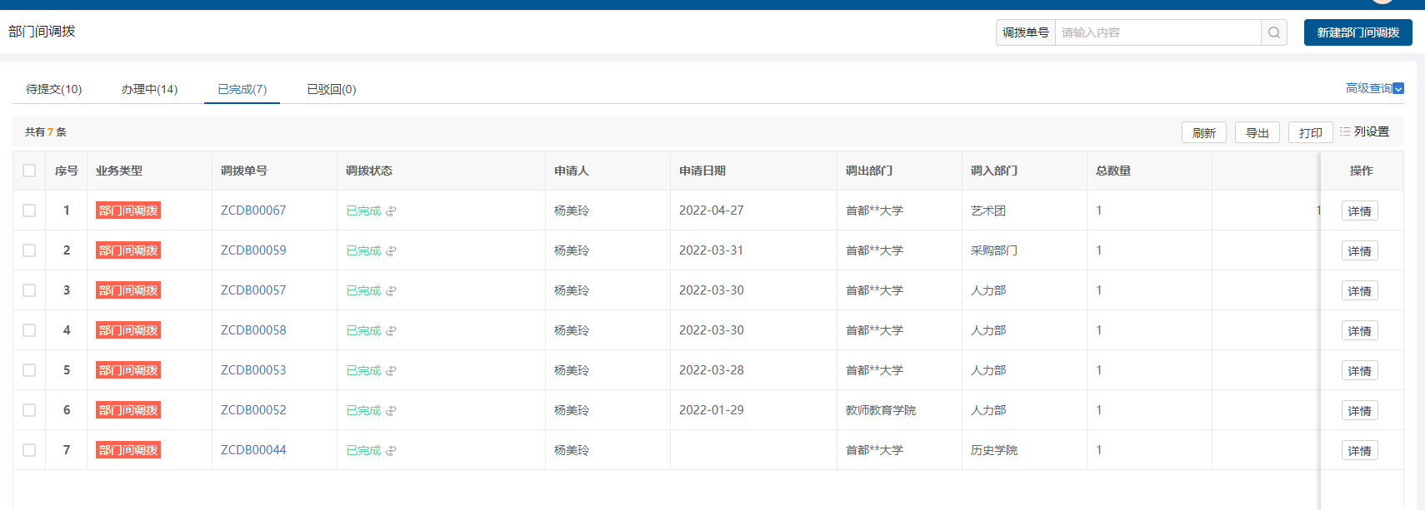

**列表说明：**

* **待提交：**展示的暂存的申请单，可进行编辑和删除操作。
* **办理中：**展示的是已提交待各级领导审批的申请单，可查看详情。
* **已完成：**展示的是已提交且审核、审批流程全部完成或者终止办理的申请单，可查看详情。
* **已驳回：**已驳回的申请单在已驳回页签展示，能查看详情、重新办理、终止办理。

第二步：点击调拨单号和详情,能够跳转到部门间调拨单详情界面，如下图。

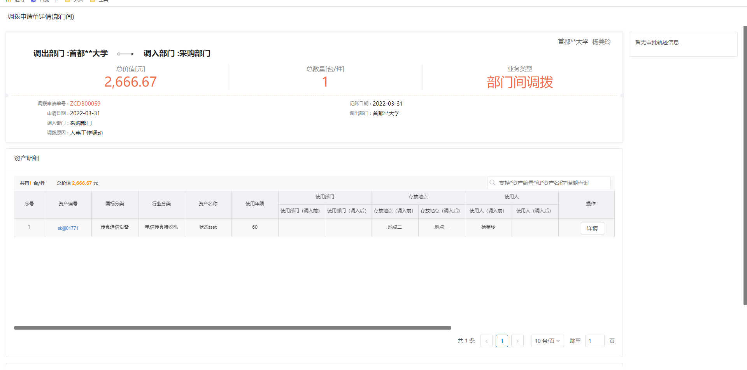

**特殊说明：**

* 点击进入部门间调拨列表能够跳转查看历史账单界面。
* 点击新建部门间调拨单进入部门间调拨新建界面。

第三步：在部门间调拨列表中，可通过高级查询筛选单据，如下图。

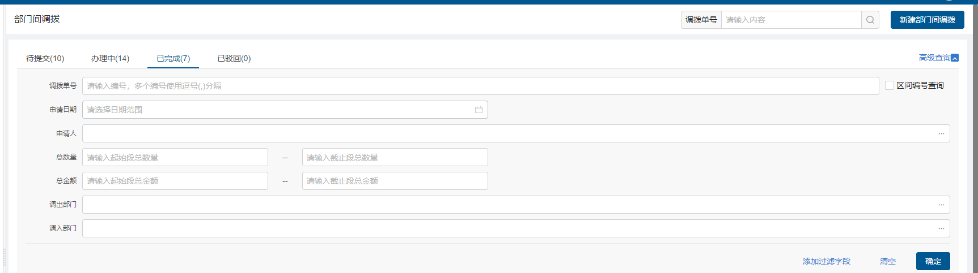

1. 单号查询及高级查询

**使用说明：**

* **业务单号：**调拨单号搜索框对调拨单号进行精确和模糊搜索。
* **高级查询：**点击高级查询展开左侧高级查询条件，根据需要录入查询条件点击确定，进行查询，点击清空，清空当前查询条件。
* **添加过滤字段：**点击添加过滤字段，展开上方查询条件项，对高级查询条件进行调整；点击恢复默认，恢复高级查询条件至默认状态。

## 普通信息变动

### 业务介绍

**业务说明**

当资产的一般信息发生变化时，可以通过普通信息变动业务进行变更。

**业务流程**

1. 申请人发起普通信息变动申请；
2. 部门资产管理员审批；
3. 普通信息变动流程图

### 办理步骤

申请人发起变动申请

**第一步：**信息变动，在信息变动单列表点击申请变动，选择变动类型，如下图。

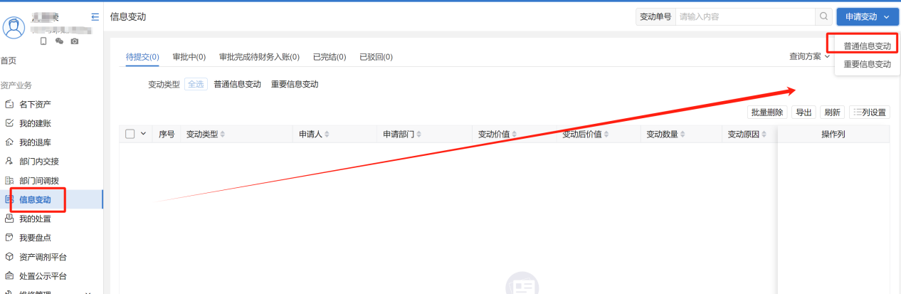

1. 信息变动页面

**第二步：**点击普通信息变动，进入申请单页面，如下图。

1. 选择变动类型

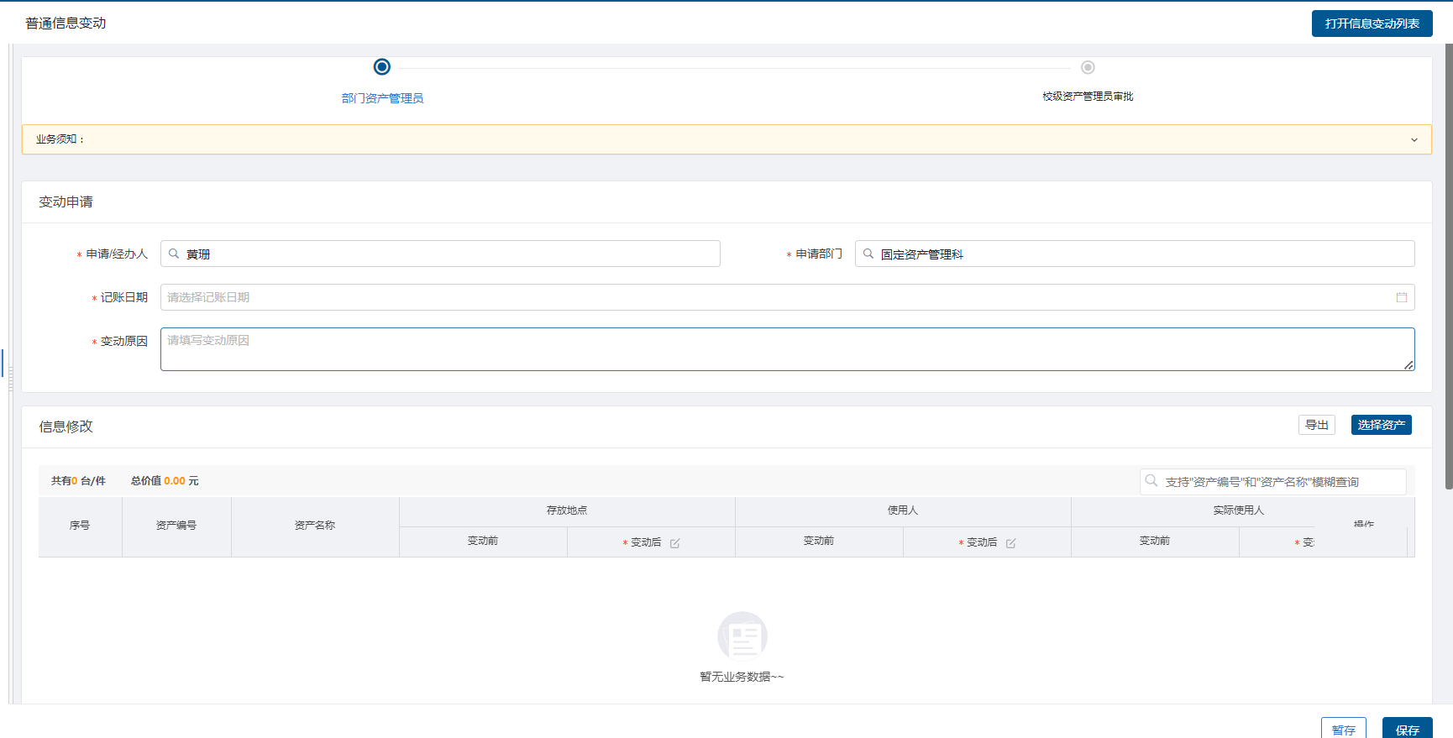

1. 普通信息变动单申请页面

**第三步：**完善普通信息变动申请单的，如下图。

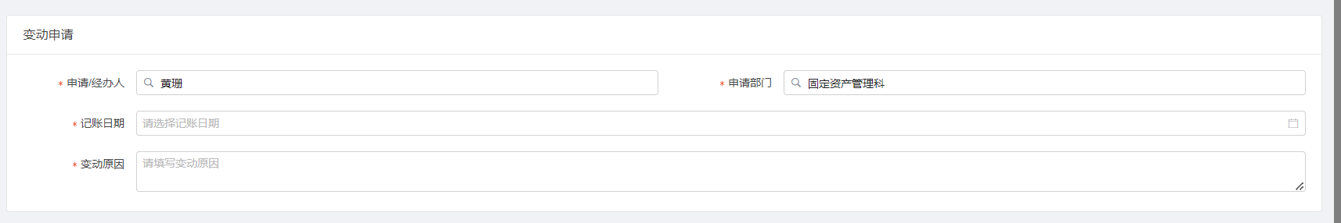

1. 普通信息变动申请单填写

**填写说明：**

* 带*的项为必须填写的项；
* **申请人/申请部门：**根据当前登录用户自动带出；
* **变动原因：**根据实际的变动原因进行填写；

**第四步：**在信息修改界面，点击选择资产进入卡片选择页面，如下图。

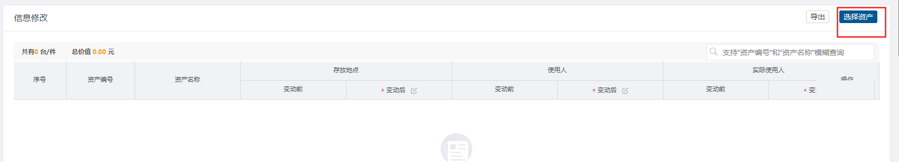

1. 信息修改界面

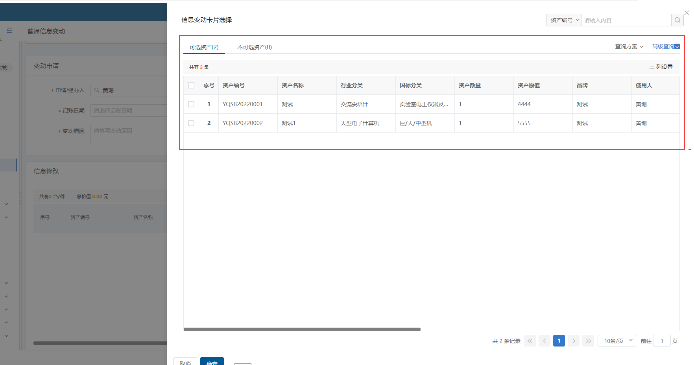

1. 选择卡片界面

第五步：选择卡片后，点击确认，完成卡片选择，如下图。

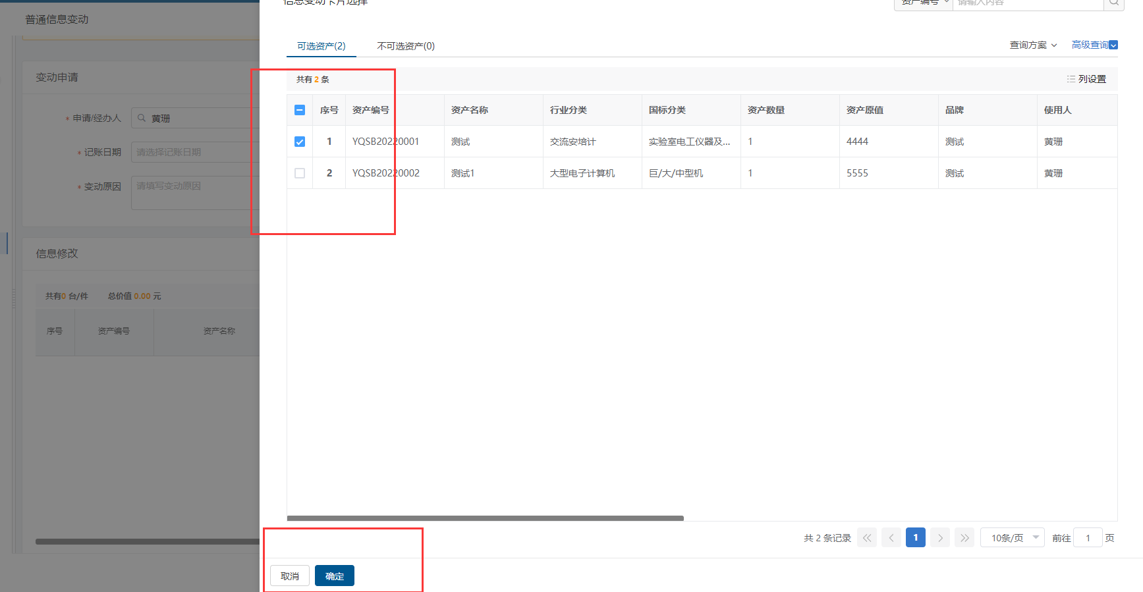

1. 选择卡片界面

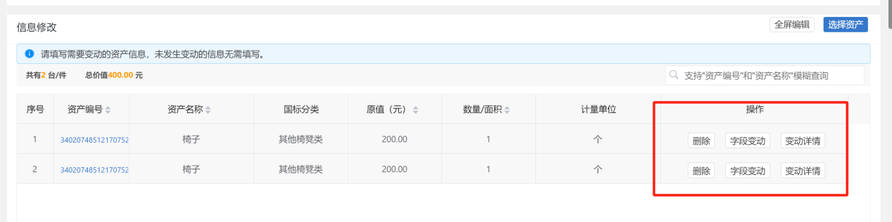

1. 完成卡片选择界面

**操作说明：**

* 点击删除按钮删除所选资产；
* 点击字段变动进入资产详情界面，修改字段；

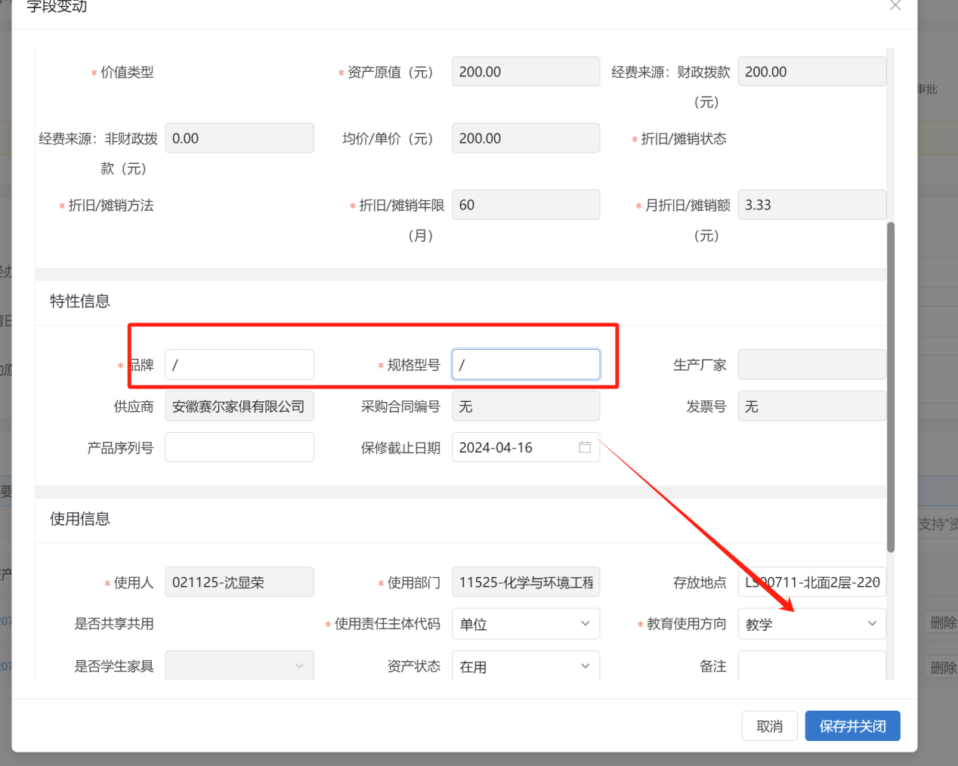

* 批量修改信息，点击全屏编辑；

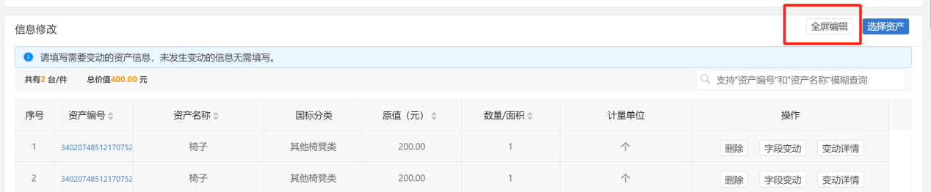

逐条修改或者点击表头图标修改整列信息

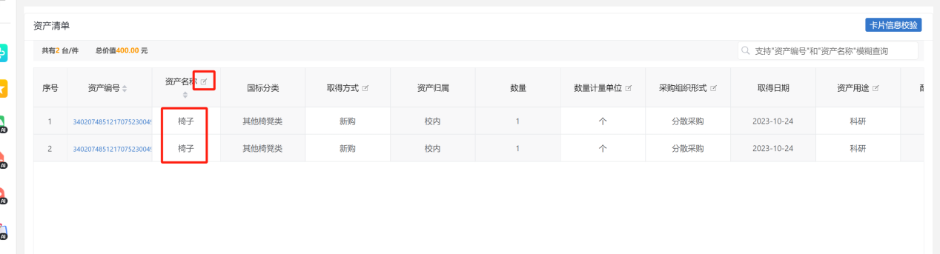

**第七步：**在支持材料界面，点击上传材料，如下图。



1. 支持材料界面

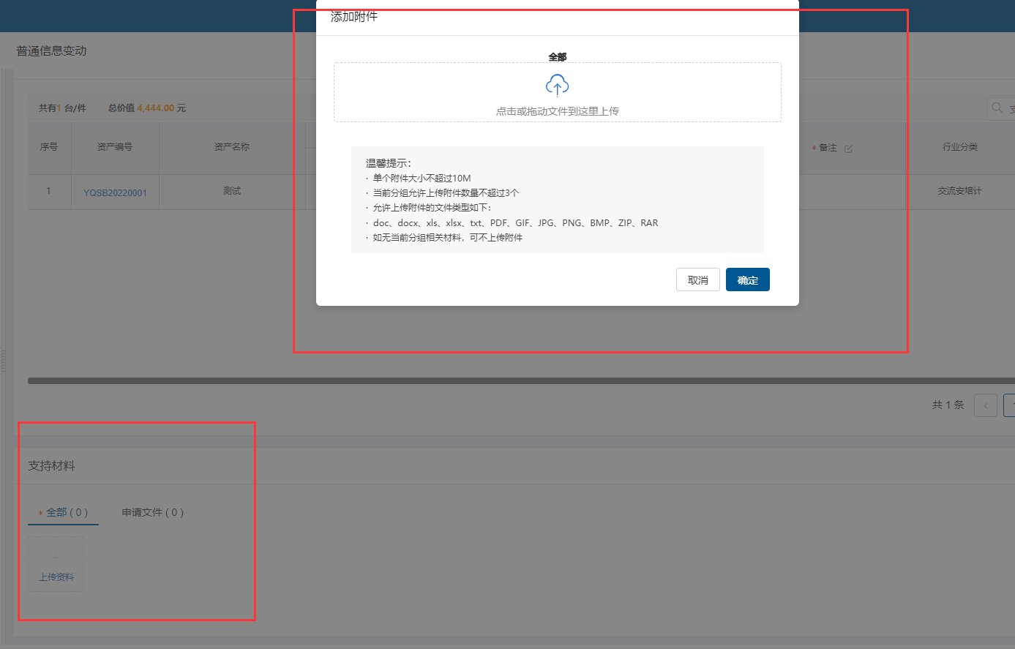

1. 上传支持材料界面

第八步：完善普通信息变动申请单，点击保存，如下图。

1. 普通信息变动单申请界面

**特殊说明：**

* **暂存：**在详情单界面点击暂存按钮，单据未进入流程中，支持修改，且在待修改页签展示

第九步：在弹出的普通信息变动-信息变动申请提交前确认页签，点击确认，完成普通信息变动申请，如下图。

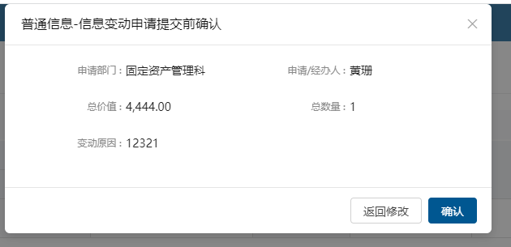

1. 普通信息变动确认

第十步：确认提交完成后，进入详情界面，如下图。

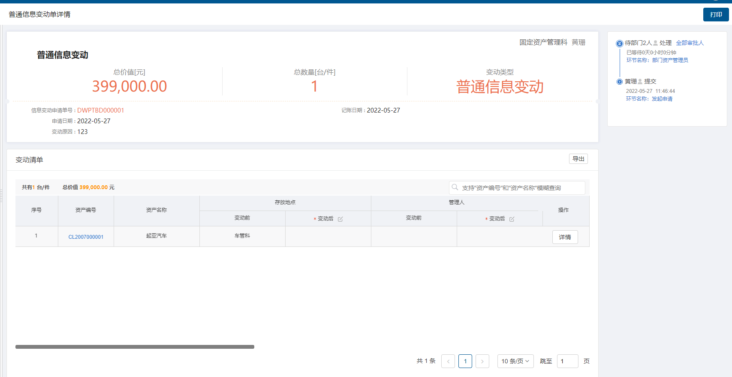

1. 普通信息变动单详情界面

### 查看历史信息变动单

点击信息变动，进入信息变动列表，如下图。

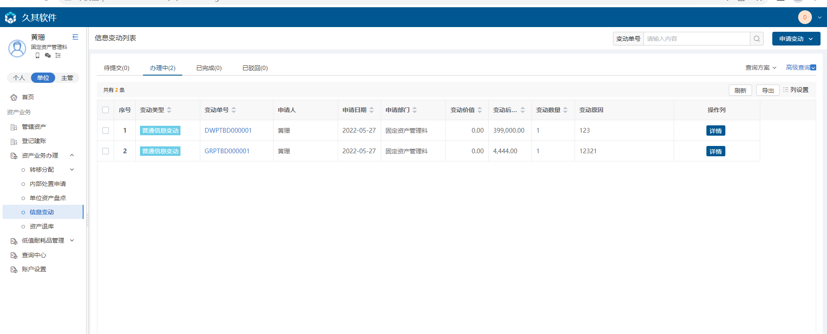

1. 查看重要信息变动历史单

**列表各页签说明：**

* **待提交：**暂存的申请单在待提交页签展示，能进行编辑和删除操作；
* **办理中：**流程中的申请单在办理中页签展示；
* **已完成：**审批完成的、终止办理的申请单在已完成页签展示；
* **已驳回：**已驳回的申请单在已驳回页签展示，能查看详情、重新办理、终止办理，
* 在待提交状态下,点击删除、编辑进行删除或者编辑暂存的申请单,
* 点击变动单号和详情,能够跳转到信息变动详情单；
* **信息变动类型：**普通信息变动、重要信息变动；

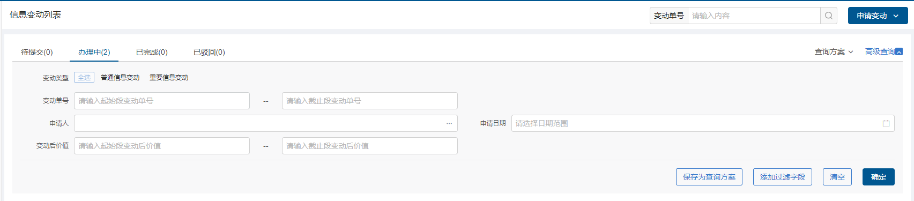

1. 单号查询及高级查询

**使用说明：**

* **变动单号：**变动号搜索框对变动单号进行精确和模糊搜索
* **高级查询：**点击高级查询展开左侧高级查询条件，根据需要录入查询条件点击确定，进行查询，点击清空，清空当前查询条件**添加过滤字段：**点击添加过滤字段，展开上方查询条件项，对高级查询条件进行调整；点击恢复默认，恢复高级查询条件至默认状态

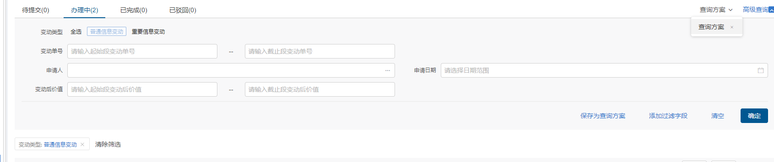

1. 保存为查询方案

**使用说明：**

* **保存为查询方案：**填写高级查询条件后，点击保存为查询方案，完善方案名称，即保存成功
* **查询方案：**点击查询方案即展示所有已保存查询方案，点击方案名称，即直接进行查询，点击方案后×号，即删除该方案

## 重要信息变动

### 业务介绍

因汇率、服务费用、合同执行等原因导致购买时的金额发生变化的资产，可以通过重要信息变动业务改变资产的价值。

**业务流程**

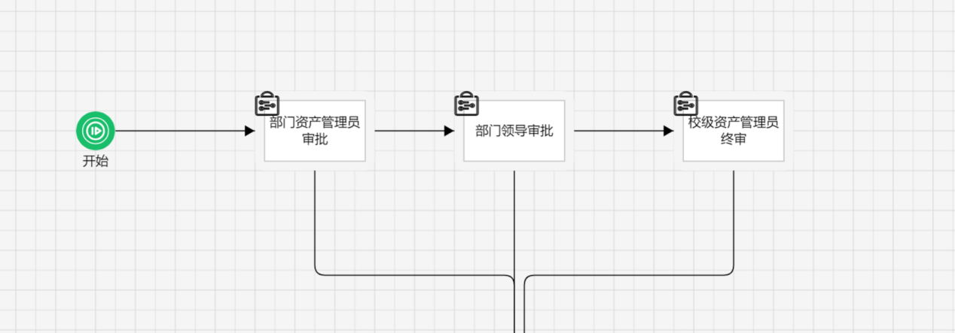

### 办理步骤

**部门资产管理员发起重要信息变动申请**

**第一步：**部门资产管理员点击信息变动，进入信息变动列表界面，如下图。

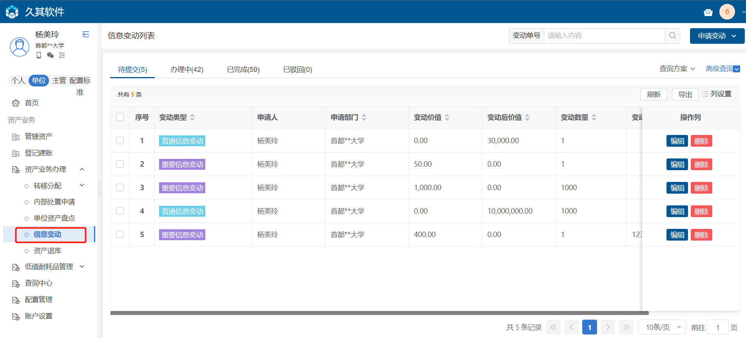

**第二步：**点击申请变动选择重要信息变动，进入重要信息变动界面，如下图

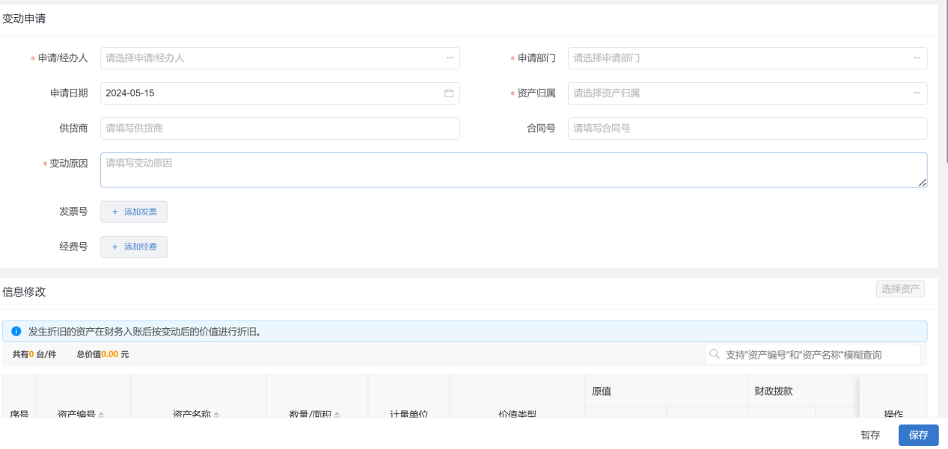

**第三步：**填写重要信息变动-变动申请，根据实际情况认真填写，如下图：

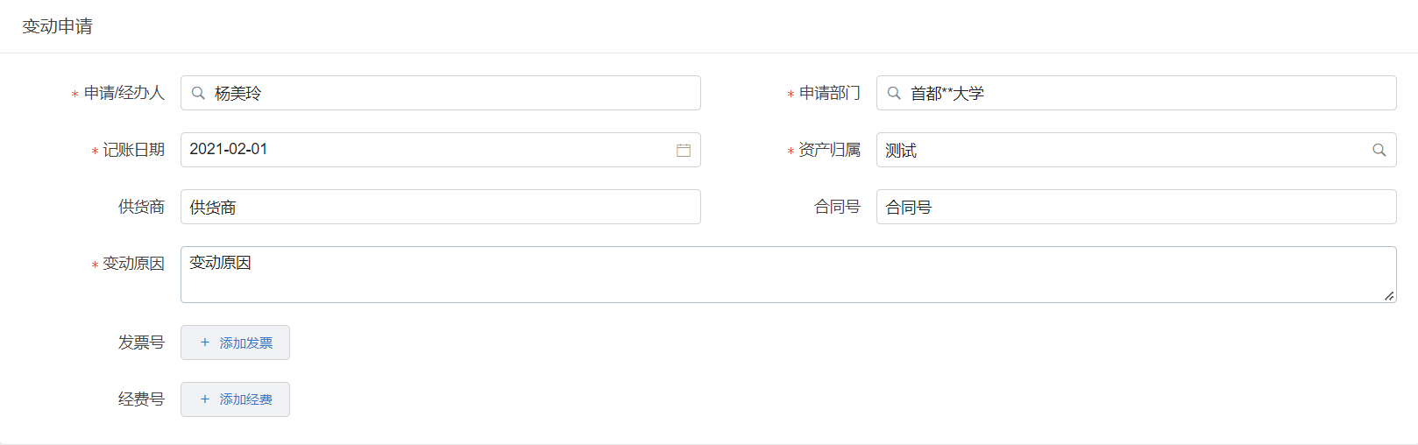

**填写说明：**

* 带*的项为必须填写的项。
* **申请经办人：**会根据登录用户自动带出。
* **申请部门：**根据登陆人所在部门自动带出。

**第四步：**点击选择资产，可以看到卡片选择界面,包含可选资产、不可选资产页签，可以直接输入资产编号或资产名称进行查询，选择需要变动的资产卡片，点击确定按钮如下图。

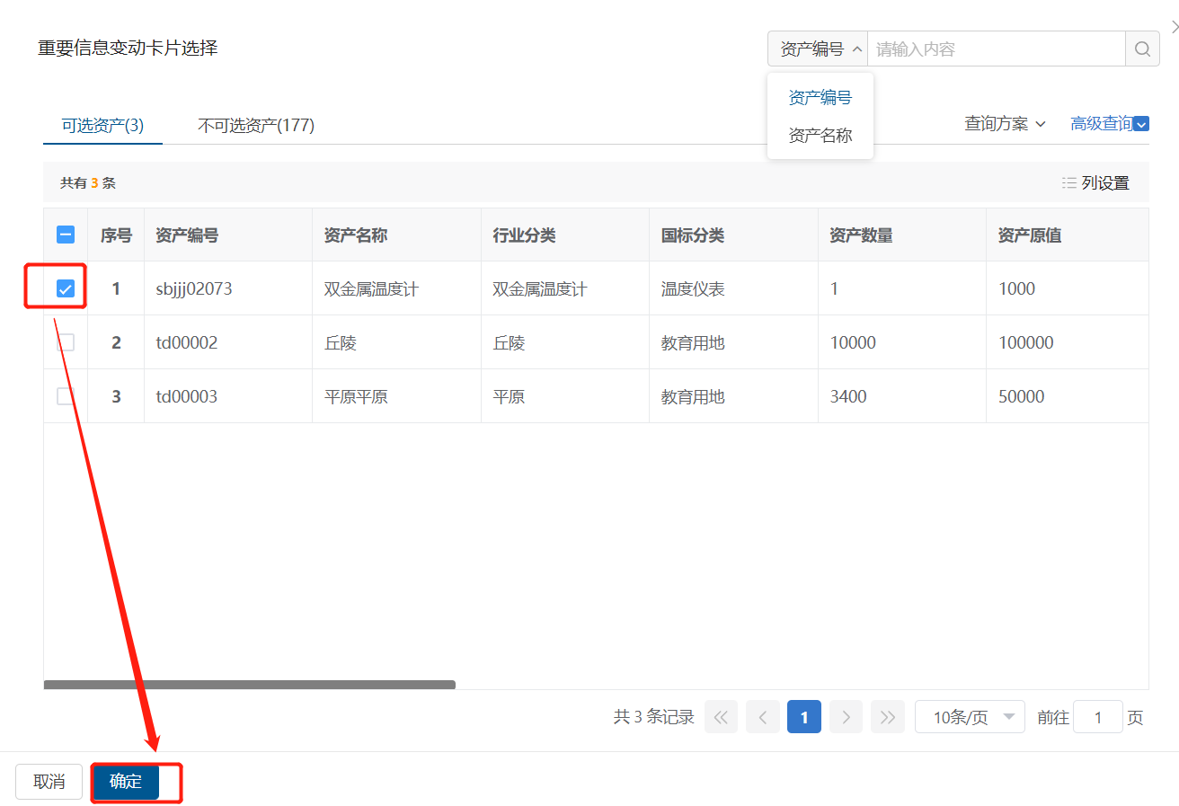 **第五步：**点击确定按钮后，填写变动后的原值、财政拨款、非财政拨款，如下图。

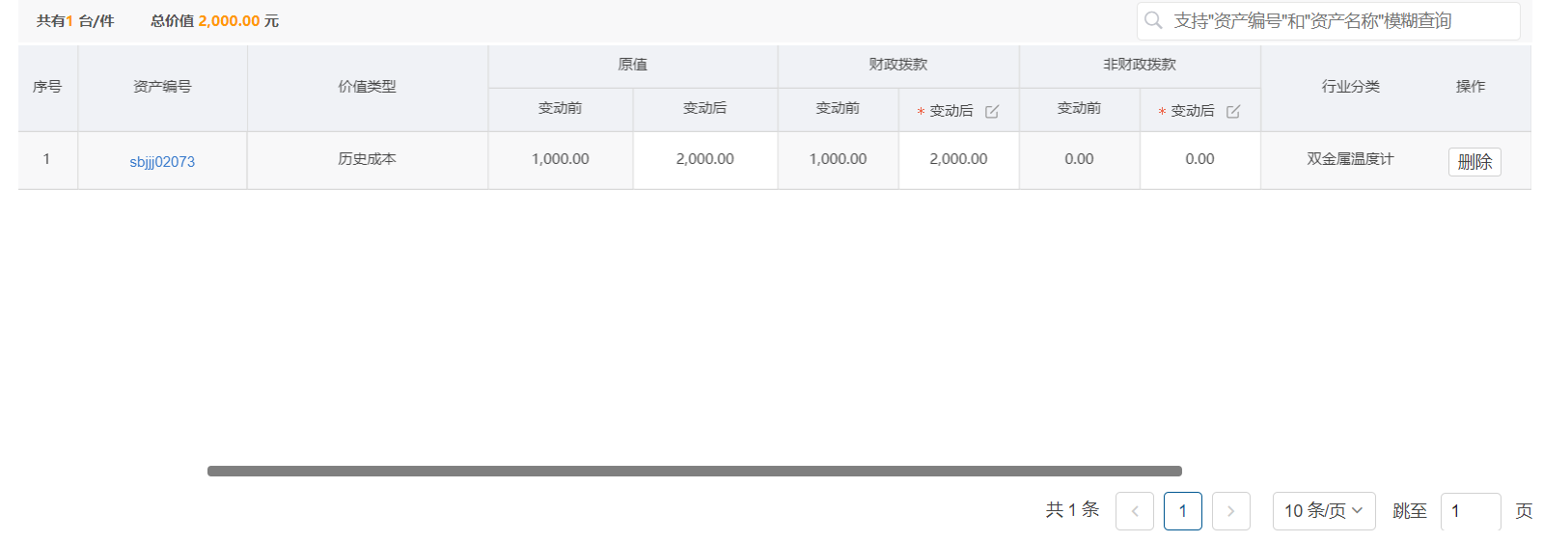

**第六步：**在支持材料中点击上传材料，上传完附件后点击确定按钮。

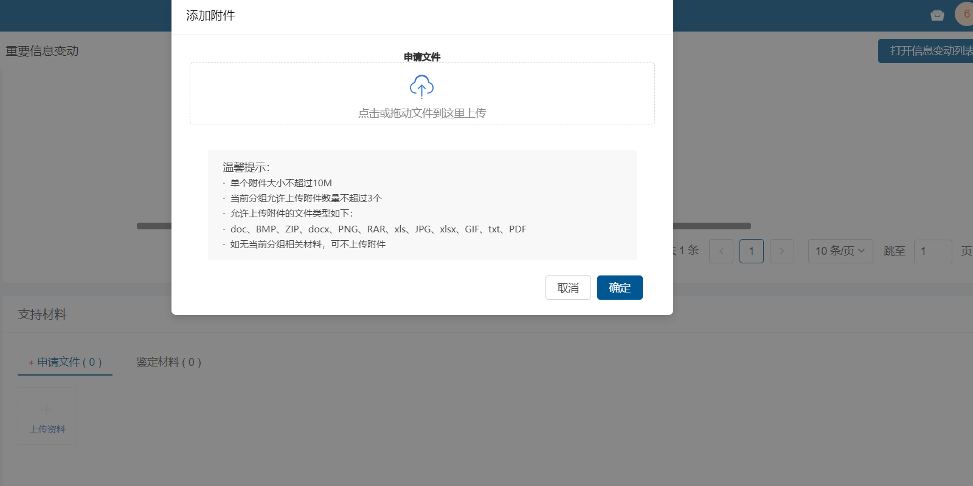

**填写说明：**

* **鉴定材料：** 根据实际情况，若有鉴定材料，点击上传资料，在弹出上传附件界面，任选一种方式进行上传。
* **权属证明：**根据实际情况，上传申请文件，点击上传资料，在弹出上传附件界面，任选一种方式进行上传。

**第七步：**完善信息后，点击暂存按钮进行暂存，点击右下角的保存，提交当前申请，如下图。

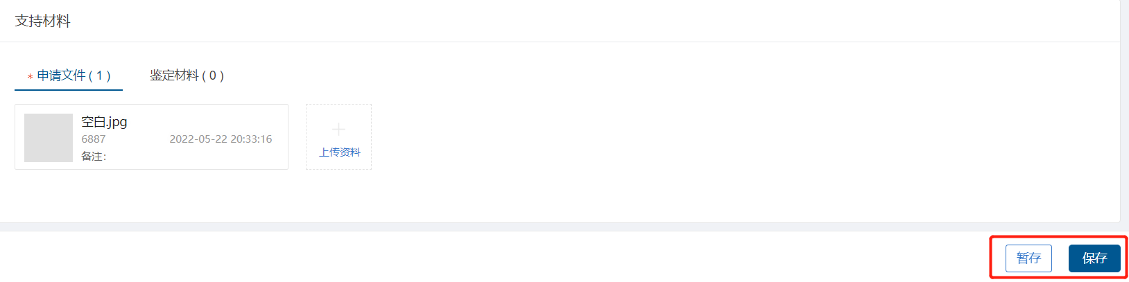

### 查看历史信息变动单

第一步：部门资产管理员登录进系统后，点击信息变动，进入信息变动列表，点击各页签，可看到对应信息变动单，如下图。

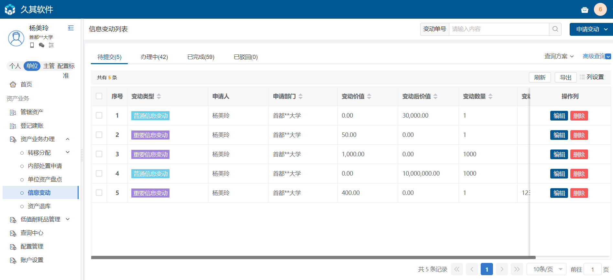

**列表说明：**

* **待提交**：展示的已暂存的信息变动申请单的数据，可进行编辑和删除操作。
* **办理中：**展示的已经提交的信息变动申请单。
* **已完成：**展示的是已提交且审核、审批流程全部完成或者终止办理的申请单，可查看详情。
* **已驳回：**已驳回的申请单在已驳回页签展示，能查看详情、重新办理、终止办理。

第二步：点击申请单号和详情,能够跳转到信息变动单详情界面，如下图。

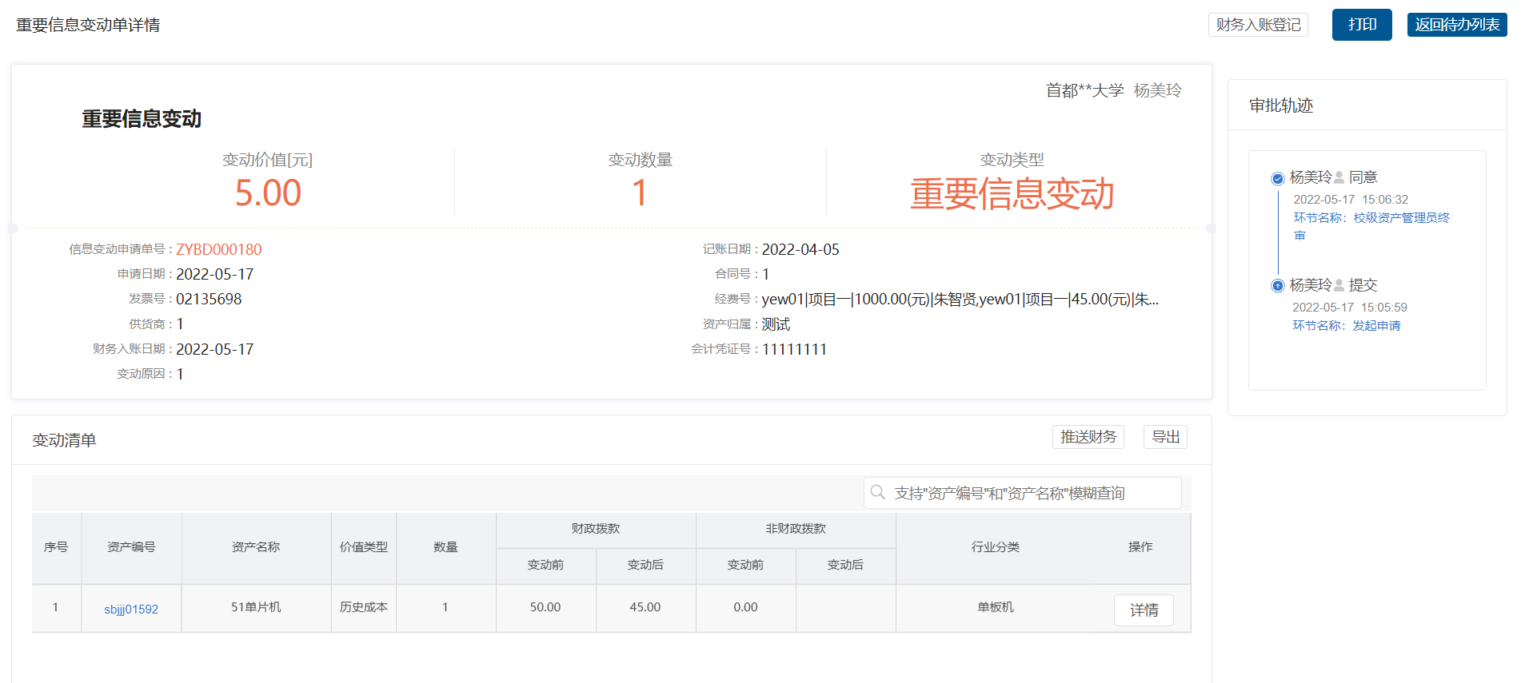

第三步：在信息变动列表中，可通过高级查询筛选单据，如下图。

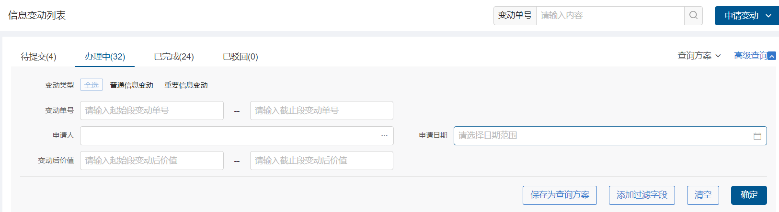

**使用说明：**

* **变动单号：**变动单号搜索框对信息变动单号进行精确和模糊搜索。
* **高级查询：**点击高级查询展开左侧高级查询条件，根据需要录入查询条件点击确定，进行查询，点击清空，清空当前查询条件。
* **添加过滤字段：**点击添加过滤字段，展开上方查询条件项，对高级查询条件进行调整；点击恢复默认，恢复高级查询条件至默认状态。
* **保存为查询方案：**填写高级查询条件后，点击保存为查询方案，完善方案名称，即保存成功。
* **查询方案：**点击查询方案即展示所有已保存查询方案，点击方案名称，即直接进行查询，点击方案后×号，即删除该方案。

## 处置申请

### 2.8.1业务说明

* 达到固定资产折旧年限，符合下列条件之一，可以申请报废：
* 严重损坏，不能使用且无修复价值；
* 严重损坏，虽能修复，但维修成本过高；
* 技术指标已达不到使用要求，不能满足教学、科研等工作需要；
* 耗能高、效率低、故障率高，已属淘汰产品且不适于继续使用；
* 存在严重安全隐患；
* 其他原因。

### 2.8.2使用人发起标记

**第一步：**使用人点击我的处置，进入卡片列表界面，如下图。

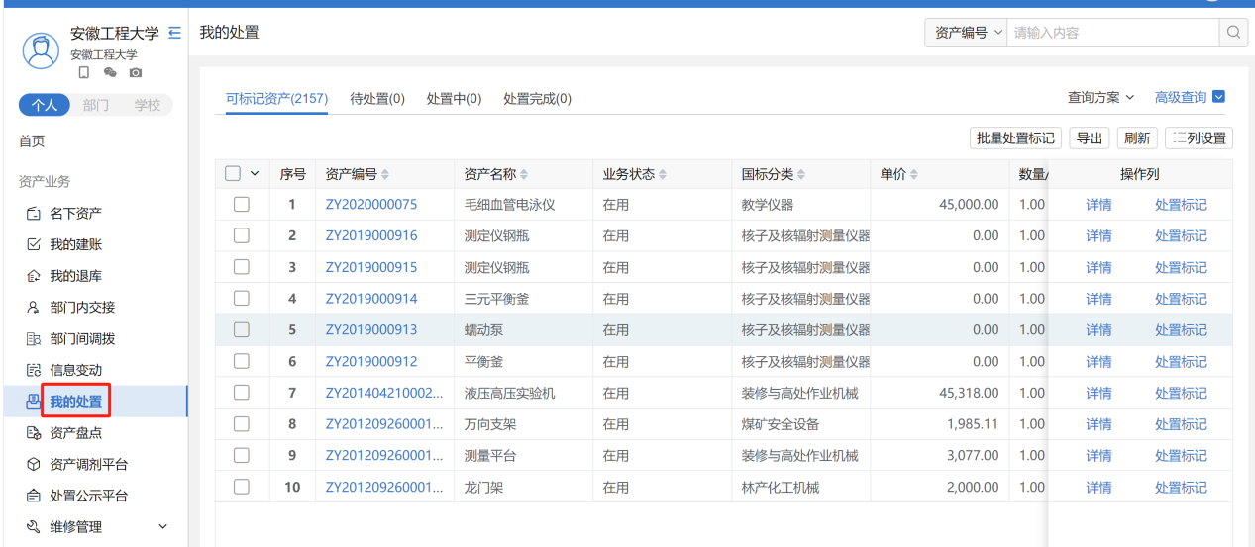

**第二步：**点击操作列按钮标记处置。

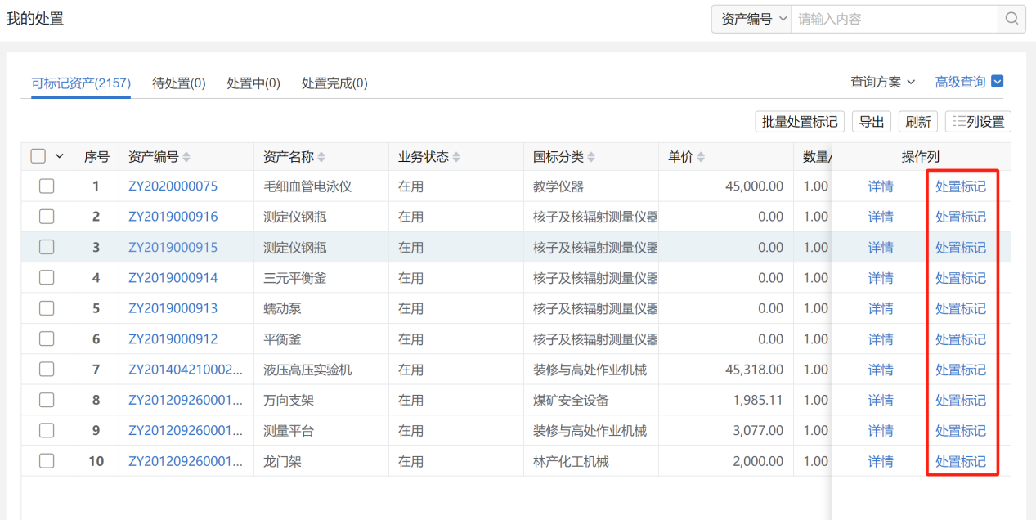

或者勾选多条资产点击批量处置标记。

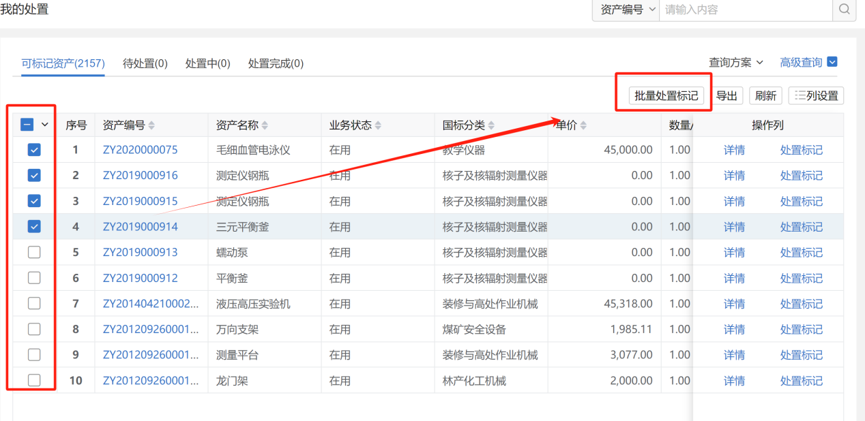

1. **待处置：列表是已标记成功的处置资产列表。**
2. **处置中：列表是已经进行处置申请流程的资产列表。**
3. **已经完成处置的资产列表**

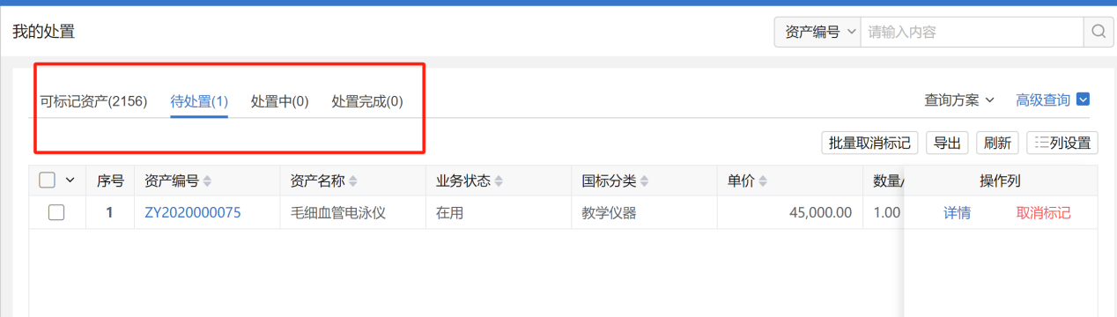

## 账户设置

### 功能概述

账户设置功能主要包括基本信息、账户安全功能。基本信息功能用来查看单位的基础信息；账户安全功提供了对密码修改操作。

### 操作步骤

**第一步：**使用人登录系统，点击账户设置—基本信息进入基本信息界面，如下图。

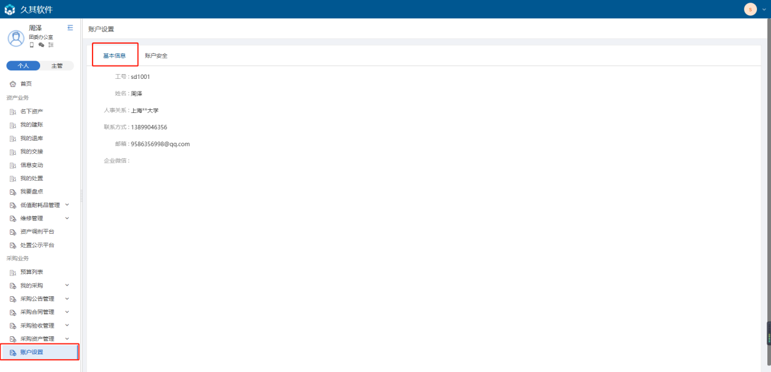

**第二步：**点击账户安全页签，进入账户安全界面，如下图。

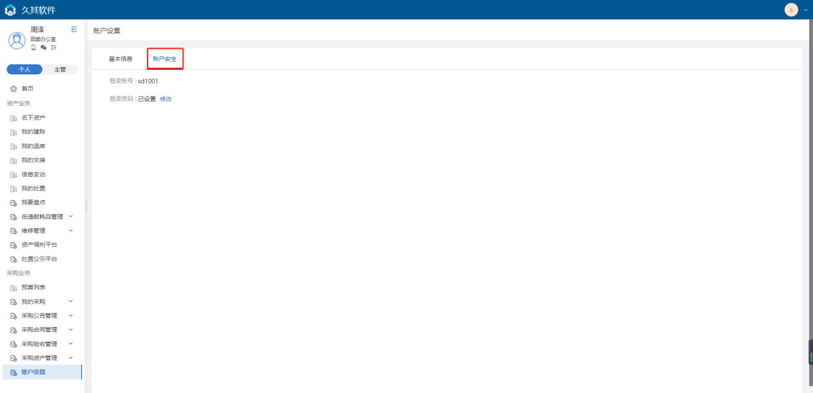

**第三步：**点击登录密码中的修改按钮，进入修改界面，输入新密码，确认密码后，点击确认即可，如下图。

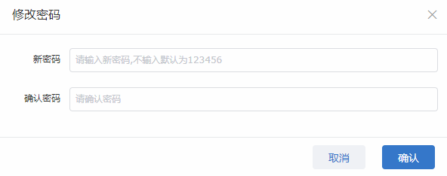

**注意：**

* 修改密码：修改密码成功后，退出系统再次登陆时，需使用新密码

## 业务审批

1、首页上方为待办事项页签，点击待办事项进入审批列表界面；

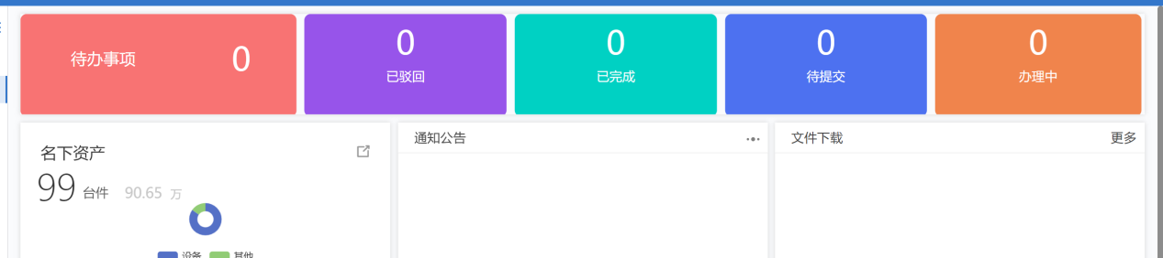

2、点击【处理】按钮进入审批界面

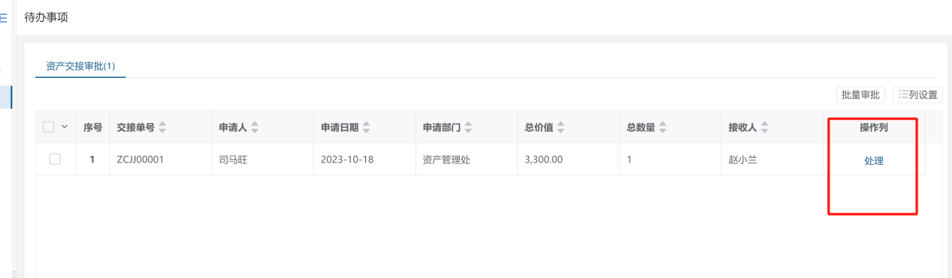

3、输入审批意见，点击【同意】或【驳回】

